5.- ANEXOS

CTE 5. ANEXOS

5.1 | PLAN DE CONTROL DE CALIDAD

Se redacta el presente Plan de Control de Calidad como anejo al proyecto con el objeto de dar cumplimiento a lo establecido en el Anejo I de la Parte I del RD 314/2006, de 17 de marzo por el que se aprueba el CTE.
El control de calidad de las obras incluye:

1. Definición y contenido del plan de control según CTE
2. Listado mínimo de pruebas de las que se debe dejar constancia
3. Condiciones y medidas para la obtención de las calidades de los materiales y de los procesos constructivos
4. Prescripciones generales de recepción de productos y de ejecución obras según CTE

PRESCRIPCIONES GENERALES DE RECEPCIÓN DE PRODUCTOS Y DE EJECUCIÓN DE OBRA

CTE-PARTE I-PLAN DE CONTROL
Según figura en el Código Técnico de la Edificación (CTE), aprobado mediante el REAL DECRETO 314/2006, de 17 de marzo, los Proyectos de Ejecución deben incluir, como parte del contenido documental de los mismos, un Plan de Control que ha de cumplir lo recogido en la Parte I en los artículos 6 y 7, además de lo expresado en el Anejo II.

CONDICIONES DEL PROYECTO. Art. 6º
6.1 Generalidades |  | - El proyecto describe el edificio y se definen las obras de ejecución del mismo con el detalle suficiente para que puedan valorarse e interpretarse inequívocamente durante su ejecución.
- En particular, y con relación al CTE, el proyecto define las obras proyectadas con el detalle adecuado a sus características, de modo que pueda comprobarse que las soluciones propuestas cumplen las exigencias básicas de este CTE y demás normativa aplicable. Esta definición incluirá, al menos, la siguiente información:
- Las características técnicas mínimas que deben reunir los productos, equipos y sistemas que se incorporen de forma permanente en el edificio proyectado, así como sus condiciones de suministro, las garantías de calidad y el control de recepción que deba realizarse.
- Las características técnicas de cada unidad de obra, con indicación de las condiciones para su ejecución y las verificaciones y controles a realizar para comprobar su conformidad con lo indicado en el proyecto. Se precisarán las medidas a adoptar durante la ejecución de las obras y en el uso y mantenimiento del edificio, para asegurar la compatibilidad entre los diferentes productos, elementos y sistemas constructivos.
- Las verificaciones y las pruebas de servicio que, en su caso, deban realizarse para comprobar las prestaciones finales del edificio;
- Las instrucciones de uso y mantenimiento del edificio terminado, de conformidad con lo previsto en el CTE y demás normativa que sea de aplicación.
- A efectos de su tramitación administrativa, todo proyecto de edificación podrá desarrollarse en dos etapas: la fase de proyecto básico y la fase de proyecto de ejecución. Cada una de estas fases del proyecto debe cumplir las siguientes condiciones:
- El proyecto básico definirá las características generales de la obra y sus prestaciones mediante la adopción y justificación de soluciones concretas. Su contenido será suficiente para solicitar la licencia municipal de obras, las concesiones u otras autorizaciones administrativas, pero insuficiente para iniciar la construcción del edificio. Aunque su contenido no permita verificar todas las condiciones que exige el CTE, definirá las prestaciones que el edificio proyectado ha de proporcionar para cumplir las exigencias básicas y, en ningún caso, impedirá su cumplimiento;
- El proyecto de ejecución desarrollará el proyecto básico y definirá la obra en su totalidad sin que en él puedan rebajarse las prestaciones declaradas en el básico, ni alterarse los usos y condiciones bajo las que, en su caso, se otorgaron la licencia municipal de obras, las concesiones u otras autorizaciones administrativas, salvo en aspectos legalizables. El proyecto de ejecución incluirá los proyectos parciales u otros documentos técnicos que, en su caso, deban desarrollarlo o completarlo, los cuales se integrarán en el proyecto como documentos diferenciados bajo la coordinación del proyectista.
 |  | - En el anejo I se relacionan los contenidos del proyecto de edificación, sin perjuicio de lo que, en su caso, establezcan las Administraciones competentes.
6.2 Control del proyecto |  | - El control del proyecto tiene por objeto verificar el cumplimiento del CTE y demás normativa aplicable y comprobar su grado de definición, la calidad del mismo y todos los aspectos que puedan tener incidencia en la calidad final del edificio proyectado. Este control puede referirse a todas o algunas de las exigencias básicas relativas a uno o varios de los requisitos básicos mencionados en el artículo 1.
 |  | - Los DB establecen, en su caso, los aspectos técnicos y formales del proyecto que deban ser objeto de control para la aplicación de los procedimientos necesarios para el cumplimiento de las exigencias básicas.
CONDICIONES EN LA EJECUCIÓN DE LAS OBRAS. Art. 7º
7.1 Generalidades |  | - Las obras de construcción del edificio se llevarán a cabo con sujeción al proyecto y sus modificaciones autorizadas por el director de obra previa conformidad del promotor, a la legislación aplicable, a las normas de la buena práctica constructiva, y a las instrucciones del director de obra y del director de la ejecución de la obra.
 |  | - Durante la construcción de la obra se elaborará la documentación reglamentariamente exigible. En ella se incluirá, sin perjuicio de lo que establezcan otras Administraciones Publicas competentes, la documentación del control de calidad realizado a lo largo de la obra. En el anejo II se detalla, con carácter indicativo, el contenido de la documentación del seguimiento de la obra.
 |  | - Cuando en el desarrollo de las obras intervengan diversos técnicos para dirigir las obras de proyectos parciales, lo harán bajo la coordinación del director de obra.
- Durante la construcción de las obras el director de obra y el director de la ejecución de la obra realizarán, según sus respectivas competencias, los controles siguientes:

- Control de recepción en obra de los productos, equipos y sistemas que se suministren a las obras de acuerdo con el artículo 7.2.
- Control de ejecución de la obra de acuerdo con el artículo 7.3; y
- Control de la obra terminada de acuerdo con el artículo 7.4.
7.2 Control de recepción en obra de productos, equipos y sistemas |  | El control de recepción tiene por objeto comprobar que las características técnicas de los productos, equipos y sistemas suministrados satisfacen lo exigido en el proyecto. Este control comprenderá:  - El control de la documentación de los suministros, realizado de acuerdo con el artículo 7.2.1.  - El control mediante distintivos de calidad o evaluaciones técnicas de idoneidad, según el artículo 7.2.2;  - El control mediante ensayos, conforme al artículo 7.2.3.
7.2.1 Control de la documentación de los suministros |  | Los suministradores entregarán al constructor, quien los facilitará al director de ejecución de la obra, los documentos de identificación del producto exigidos por la normativa de obligado cumplimiento y, en su caso, por el proyecto o por la dirección facultativa. Esta documentación comprenderá, al menos, los siguientes documentos:  - Los documentos de origen, hoja de suministro y etiquetado.  - El certificado de garantía del fabricante, firmado por persona física;  - Los documentos de conformidad o autorizaciones administrativas exigidas reglamentariamente, incluida la documentación correspondiente al marcado CE de los productos de construcción, cuando sea pertinente, de acuerdo con las disposiciones que sean transposición de las Directivas Europeas que afecten a los productos suministrados.
7.2.2 Control de recepción mediante distintivos de calidad y evaluaciones de idoneidad técnica |  | - El suministrador proporcionará la documentación precisa sobre:  - Los distintivos de calidad que ostenten los productos, equipos o sistemas suministrados, que aseguren las características técnicas de los mismos exigidas en el proyecto y documentará, en su caso, el reconocimiento oficial del distintivo de acuerdo con lo establecido en el artículo 5.2.3;  - Las evaluaciones técnicas de idoneidad para el uso previsto de productos, equipos y sistemas innovadores, de acuerdo con lo establecido en el artículo 5.2.5, y la constancia del mantenimiento de sus características técnicas.
 |  | - El director de la ejecución de la obra verificará que esta documentación es suficiente para la aceptación de los productos, equipos y sistemas amparados por ella.
7.2.3 Control de recepción mediante ensayos |  | - Para verificar el cumplimiento de las exigencias básicas del CTE puede ser necesario, en determinados casos, realizar ensayos y pruebas sobre algunos productos, según lo establecido en la reglamentación vigente, o bien según lo especificado en el proyecto u ordenados por la dirección facultativa.
 |  | - La realización de este control se efectuará de acuerdo con los criterios establecidos en el proyecto o indicados por la dirección facultativa sobre el muestreo del producto, los ensayos a realizar, los criterios de aceptación y rechazo y las acciones a adoptar.
7.3 Control de ejecución de la obra |  | - Durante la construcción, el director de la ejecución de la obra controlará la ejecución de cada unidad de obra verificando su replanteo, los materiales que se utilicen, la correcta ejecución y disposición de los elementos constructivos y de las instalaciones, así como las verificaciones y demás controles a realizar para comprobar su conformidad con lo indicado en el proyecto, la legislación aplicable, las normas de buena práctica constructiva y las instrucciones de la dirección facultativa. En la recepción de la obra ejecutada pueden tenerse en cuenta las certificaciones de conformidad que ostenten los agentes que intervienen, así como las verificaciones que, en su caso, realicen las entidades de control de calidad de la edificación.
 |  | - Se comprobará que se han adoptado las medidas necesarias para asegurar la compatibilidad entre los diferentes productos, elementos y sistemas constructivos.
 |  | - En el control de ejecución de la obra se adoptarán los métodos y procedimientos que se contemplen en las evaluaciones técnicas de idoneidad para el uso previsto de productos, equipos y sistemas innovadores, previstas en el artículo 5.2.5.
7.4 Control de la obra terminada |  | En la obra terminada, bien sobre el edificio en su conjunto, o bien sobre sus diferentes partes y sus instalaciones, parcial o totalmente terminadas, deben realizarse, además de las que puedan establecerse con carácter voluntario, las comprobaciones y pruebas de servicio previstas en el proyecto u ordenadas por la dirección facultativa y las exigidas por la legislación aplicable.

ANEJO II
Documentación del seguimiento de la obra |  | En este anejo se detalla, con carácter indicativo y sin perjuicio de lo que establezcan otras Administraciones Publicas competentes, el contenido de la documentación del seguimiento de la ejecución de la obra, tanto la exigida reglamentariamente, como la documentación del control realizado a lo largo de la obra.
II.1 Documentación obligatoria del seguimiento de la obra |  | - Las obras de edificación dispondrán de una documentación de seguimiento que se compondrá, al menos, de:  - El Libro de Órdenes y Asistencias de acuerdo con lo previsto en el Decreto 461/1971, de 11 de marzo.  - El Libro de Incidencias en materia de seguridad y salud, según el Real Decreto 1627/1997, de 24 de octubre.  - El proyecto, sus anejos y modificaciones debidamente autorizados por el director de obra.  - La licencia de obras, la apertura del centro de trabajo y, en su caso, otras autorizaciones administrativas; y  - El certificado final de la obra de acuerdo con el Decreto 462/1971, de 11 de marzo, del Ministerio de la Vivienda.
 |  | - En el Libro de Órdenes y Asistencias el director de obra y el director de la ejecución de la obra consignarán las instrucciones propias de sus respectivas funciones y obligaciones.
 |  | - El Libro de Incidencias se desarrollará conforme a la legislación específica de seguridad y salud. Tendrán acceso al mismo los agentes que dicha legislación determina.
 |  | - Una vez finalizada la obra, la documentación del seguimiento será depositada por el director de la obra en el Colegio Profesional correspondiente o, en su caso, en la Administración Publica competente, que aseguren su conservación y se comprometan a emitir certificaciones de su contenido a quienes acrediten un interés legítimo.
II.2 Documentación del control de la obra |  | - El control de calidad de las obras realizado incluirá el control de recepción de productos, los controles de la ejecución y de la obra terminada. Para ello:  - El director de la ejecución de la obra recopilará la documentación del control realizado, verificando que es conforme con lo establecido en el proyecto, sus anejos y modificaciones.  - El constructor recabará de los suministradores de productos y facilitará al director de obra y al director de la ejecución de la obra la documentación de los productos anteriormente señalada, así como sus instrucciones de uso y mantenimiento, y las garantías correspondientes cuando proceda; y  - La documentación de calidad preparada por el constructor sobre cada una de las unidades de obra podrá servir, si así lo autorizara el director de la ejecución de la obra, como parte del control de calidad de la obra.
 |  | - Una vez finalizada la obra, la documentación del seguimiento del control será depositada por el director de la ejecución de la obra en el Colegio Profesional correspondiente o, en su caso, en la Administración Pública competente, que asegure su tutela y se comprometa a emitir certificaciones de su contenido a quienes acrediten un interés legítimo
II.3 Certificado final de obra |  | - En el certificado final de obra, el director de la ejecución de la obra certificará haber dirigido la ejecución material de las obras y controlado cuantitativa y cualitativamente la construcción y la calidad de lo edificado de acuerdo con el proyecto, la documentación técnica que lo desarrolla y las normas de la buena construcción.
 |  | - El director de la obra certificará que la edificación ha sido realizada bajo su dirección, de conformidad con el proyecto objeto de licencia y la documentación técnica que lo complementa, hallándose dispuesta para su adecuada utilización con arreglo a las instrucciones de uso y mantenimiento.
- Al certificado final de obra se le unirán como anejos los siguientes documentos:

- Descripción de las modificaciones que, con la conformidad del promotor, se hubiesen introducido durante la obra, haciendo constar su compatibilidad con las condiciones de la licencia; y
- Relación de los controles realizados durante la ejecución de la obra y sus resultados.

LISTADO MÍNIMO DE PRUEBAS DE LAS QUE SE DEBE DEJAR CONSTANCIA
(Ajustado a la presente obra)
1. CERRAMIENTOS Y PARTICIONES

- Control de calidad de la documentación del proyecto:
- El proyecto define y justifica la solución de aislamiento aportada.

- Suministro y recepción de productos:
- Se comprobará la existencia de marcado CE.

- Control de ejecución en obra:
- Ejecución de acuerdo a las especificaciones de proyecto.
- Se prestará atención a los encuentros entre los diferentes elementos y, especialmente, a la ejecución de los posibles puentes térmicos integrados en los cerramientos.
- Puesta en obra de aislantes térmicos (posición, dimensiones y tratamiento de puntos singulares)
- Posición y garantía de continuidad en la colocación de la barrera de vapor.
- Fijación de cercos de carpintería para garantizar la estanqueidad al paso del aire y el agua.

2. SISTEMAS DE PROTECCIÓN FRENTE A LA HUMEDAD

- Control de calidad de la documentación del proyecto:
- El proyecto define y justifica la solución de aislamiento aportada.

- Suministro y recepción de productos:
- Se comprobará la existencia de marcado CE.

- Control de ejecución en obra:
- Ejecución de acuerdo a las especificaciones de proyecto.
- Todos los elementos se ajustarán a lo descrito en el DB HS Salubridad, en la sección HS 1 Protección frente a la Humedad.
- Se realizarán pruebas de estanqueidad en la cubierta.

DOCUMENTO DE CONDICIONES Y MEDIDAS PARA OBTENER LAS CALIDADES DE LOS MATERIALES Y DE LOS PROCESOS CONSTRUCTIVOS

Se redacta el presente documento de condiciones y medidas para obtener las calidades de los materiales y de los procesos constructivos en cumplimiento de:

- Plan de Control según lo recogido en el Artículo 6º Condiciones del Proyecto, Artículo 7º Condiciones en la Ejecución de las Obras y Anejo II Documentación del Seguimiento de la Obra de la Parte I del CTE, según REAL DECRETO 314/2006, de 17 de marzo, por el que se aprueba el Código Técnico de la Edificación.

- Artículo 5.5 de la Ley 2/1999, de 17 de marzo, de Medidas para la Calidad de la Edificación de la Comunidad de Madrid (BOCM nº 74, de 29/03/1999), con objeto de “definir las calidades de los materiales y procesos constructivos y las medidas, que para conseguirlas, deba tomar la dirección facultativa en el curso de la obra y al término de la misma”.

Con tal fin, la actuación de la dirección facultativa se ajustará a lo dispuesto en la siguiente relación de disposiciones y artículos.

MARCADO CE Y SELLO DE CALIDAD DE LOS PRODUCTOS DE CONSTRUCCIÓN PROCEDIMIENTO PARA LA VERIFICACIÓN DEL SISTEMA DEL “MARCADO CE”

La LOE atribuye la responsabilidad sobre la verificación de la recepción en obra de los productos de construcción al Director de la Ejecución de la Obra que debe, mediante el correspondiente proceso de control de recepción, resolver sobre la aceptación o rechazo del producto. Este proceso afecta, también, a los fabricantes de productos y los constructores (y por tanto a los Jefes de Obra).

Con motivo de la puesta en marcha del Real Decreto 1630/1992 (por el que se transponía a nuestro ordenamiento legal la Directiva de Productos de Construcción 89/106/CEE) el habitual proceso de control de recepción de los materiales de construcción está siendo afectado, ya que en este Decreto se establecen unas nuevas reglas para las condiciones que deben cumplir los productos de construcción a través del sistema del marcado CE.

El término producto de construcción queda definido como cualquier producto fabricado para su incorporación, con carácter permanente, a las obras de edificación e ingeniería civil que tengan incidencia sobre los siguientes requisitos esenciales:

- Resistencia mecánica y estabilidad.
- Seguridad en caso de incendio.
- Higiene, salud y medio ambiente.
- Seguridad de utilización.
- Protección contra el ruido.
- Ahorro de energía y aislamiento térmico

El marcado CE de un producto de construcción indica:

- Que éste cumple con unas determinadas especificaciones técnicas relacionadas con los requisitos esenciales contenidas en las Normas Armonizadas (EN) y en las Guías DITE (Guías para el Documento de Idoneidad Técnica Europeo).
- Que se ha cumplido el sistema de evaluación de la conformidad establecido por la correspondiente Decisión de la Comisión Europea (Estos sistemas de evaluación se clasifican en los grados 1+, 1, 2+, 2, 3 y 4, y en cada uno de ellos se especifican los controles que se deben realizar al producto por el fabricante y/o por un organismo notificado).

El fabricante (o su representante autorizado) será el responsable de su fijación y la Administración competente en materia de industria la que vele por la correcta utilización del marcado CE.

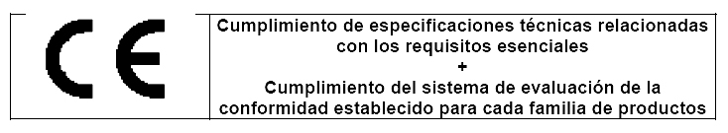

Resulta, por tanto, obligación del Director de la Ejecución de la Obra verificar si los productos que entran en la obra están afectados por el cumplimiento del sistema del marcado CE y, en caso de ser así, si se cumplen las condiciones establecidas en el Real Decreto 1630/1992.

La verificación del sistema del marcado CE en un producto de construcción se puede resumir en los siguientes pasos:

- Comprobar si el producto debe ostentar el “marcado CE” en función de que se haya publicado en el BOE la norma trasposición de la norma armonizada (UNE-EN) o Guía DITE para él, que la fecha de aplicabilidad haya entrado en vigor y que el período de coexistencia con la correspondiente norma nacional haya expirado.
- La existencia del marcado CE propiamente dicho.
- La existencia de la documentación adicional que proceda.

1. Comprobación de la obligatoriedad del marcado CE

Esta comprobación se puede realizar en la página web del Ministerio de Industria, Turismo y Comercio, entrando en “Legislación sobre Seguridad Industrial”, a continuación en “Directivas” y, por último, en “Productos de construcción”.
(http://www.ffii.nova.es/puntoinfomcyt/Directivas.asp?Directiva=89/106/CEE)

En la tabla a la que se hace referencia al final de la presente nota (y que se irá actualizando periódicamente en función de las disposiciones que se vayan publicando en el BOE) se resumen las diferentes familias de productos de construcción, agrupadas por capítulos, afectadas por el sistema del marcado CE incluyendo:

- La referencia y título de las normas UNE-EN y Guías DITE.
- La fecha de aplicabilidad voluntaria del marcado CE e inicio del período de coexistencia con la norma nacional correspondiente (FAV).
- La fecha del fin de periodo de coexistencia a partir del cual se debe retirar la norma nacional correspondiente y exigir el marcado CE al producto (FEM). Durante el período de coexistencia los fabricantes pueden aplicar a su discreción la reglamentación nacional existente o la de la nueva redacción surgida.
- El sistema de evaluación de la conformidad establecido, pudiendo aparecer varios sistemas para un mismo producto en función del uso a que se destine, debiendo consultar en ese caso la norma EN o Guía DITE correspondiente (SEC).
- La fecha de publicación en el Boletín Oficial del Estado (BOE).

2. El marcado CE

El marcado CE se materializa mediante el símbolo “CE” acompañado de una información complementaria.

El fabricante debe cuidar de que el marcado CE figure, por orden de preferencia:
- En el producto propiamente dicho.
- En una etiqueta adherida al mismo.
- En su envase o embalaje.
- En la documentación comercial que le acompaña.

Las letras del símbolo CE se realizan de acuerdo con las especificaciones del dibujo adjunto (debe tener una dimensión vertical apreciablemente igual que no será inferior a 5 milímetros).
El citado artículo establece que, además del símbolo “CE”, deben estar situadas, en una de las cuatro posibles localizaciones, una serie de inscripciones complementarias (cuyo contenido específico se determina en las normas armonizadas y Guías DITE para cada familia de productos) entre las que se incluyen:

- El número de identificación del organismo notificado (cuando proceda).
- El nombre comercial o la marca distintiva del fabricante.
- La dirección del fabricante.
- El nombre comercial o la marca distintiva de la fábrica.
- Las dos últimas cifras del año en el que se ha estampado el marcado en el producto.
- El número del certificado CE de conformidad (cuando proceda)
- El número de la norma armonizada (y en caso de verse afectada por varias los números de todas ellas).
- La designación del producto, su uso previsto y su designación normalizada.
- Información adicional que permita identificar las características del producto atendiendo a sus especificaciones técnicas (que en el caso de productos no tradicionales deberá buscarse en el DITE correspondiente, para lo que se debe incluir el número de DITE del producto en las inscripciones complementarias)

Las inscripciones complementarias del marcado CE no tienen por qué tener un formato, tipo de letra, color o composición especial debiendo cumplir, únicamente, las características reseñadas anteriormente para el símbolo.

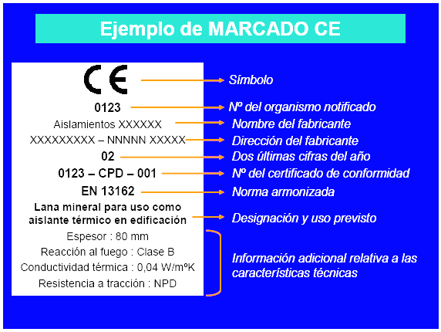

Dentro de las características del producto podemos encontrar que alguna de ellas presente las letras NPD (no performance determined) que significan prestación sin definir o uso final no definido.

La opción NPD es una clase que puede ser considerada si al menos un estado miembro no tiene requisitos legales para una determinada característica y el fabricante no desea facilitar el valor de esa característica.

En el caso de productos vía DITE es importante comprobar, no sólo la existencia del DITE para el producto, sino su período de validez y recordar que el marcado CE acredita la presencia del DITE y la evaluación de conformidad asociada.

3. La documentación adicional

Además del marcado CE propiamente dicho, en el acto de la recepción el producto debe poseer una documentación adicional presentada, al menos, en la lengua oficial del Estado. Cuando al producto le sean aplicables otras directivas, la información que acompaña al marcado CE debe registrar claramente las directivas que le han sido aplicadas.

Esta documentación depende del sistema de evaluación de la conformidad asignado al producto y puede consistir en uno o varios de los siguientes tipos de escritos:

- Declaración CE de conformidad: Documento expedido por el fabricante, necesario para todos los productos sea cual sea el sistema de evaluación asignado.
- Informe de ensayo inicial de tipo: Documento expedido por un Laboratorio notificado, necesario para los productos cuyo sistema de evaluación sea 3.
- Certificado de control de producción en fábrica: Documento expedido por un organismo de inspección notificado, necesario para los productos cuyo sistema de evaluación sea 2 y 2+.
- Certificado CE de conformidad: Documento expedido por un organismo de certificación notificado, necesario para los productos cuyo sistema de evaluación sea 1 y 1+.

Aunque el proceso prevé la retirada de la norma nacional correspondiente una vez que haya finalizado el período de coexistencia, se debe tener en cuenta que la verificación del marcado CE no exime de la comprobación de aquellas especificaciones técnicas que estén contempladas en la normativa nacional vigente en tanto no se produzca su anulación expresa.

PROCEDIMIENTO PARA EL CONTROL DE RECEPCIÓN DE LOS MATERIALES A LOS QUE NO LES ES EXIGIBLE EL SISTEMA DE “MARCADO CE”

A continuación se detalla el procedimiento a realizar para el control de recepción de los materiales de construcción a los que no les es exigible el sistema del marcado CE (tanto por no existir todavía UNE-EN o Guía DITE para ese producto como, existiendo éstas, por estar dentro del período de coexistencia).

En este caso, el control de recepción debe hacerse de acuerdo con lo expuesto en Artículo 9 del RD1630/92, pudiendo presentarse tres casos en función del país de procedencia del producto:

- Productos nacionales.
- Productos de otro estado de la Unión Europea.
- Productos extracomunitarios.

1. Productos nacionales

De acuerdo con el Art.9.1 del RD 1630/92, éstos deben satisfacer las vigentes disposiciones nacionales. El cumplimiento de las especificaciones técnicas contenidas en ellas se puede comprobar mediante:

- La recopilación de las normas técnicas (UNE fundamentalmente) que se establecen como obligatorias en los Reglamentos, Normas Básicas, Pliegos, Instrucciones, Órdenes de homologación, etc., emanadas, principalmente, de los Ministerios de Fomento y de Ciencia y Tecnología.
- La acreditación de su cumplimiento exigiendo la documentación que garantice su observancia.
- La ordenación de la realización de los ensayos y pruebas precisas, en caso de que ésta documentación no se facilite o no exista.

Además, se deben tener en cuenta aquellas especificaciones técnicas de carácter contractual que se reflejen en los pliegos de prescripciones técnicas del proyecto en cuestión.

2. Productos provenientes de un país comunitario

En este caso, el Art.9.2 del RD 1630/92 establece que los productos (a petición expresa e individualizada) serán considerados por la Administración del Estado conformes con las disposiciones españolas vigentes si:

- Han superado los ensayos y las inspecciones efectuadas de acuerdo con los métodos en vigor en España.
- Lo han hecho con métodos reconocidos como equivalentes por España, efectuados por un organismo autorizado en el Estado miembro en el que se hayan fabricado y que haya sido comunicado por éste con arreglo a los procedimientos establecidos en la Directiva de Productos de la Construcción.

Este reconocimiento fehaciente de la Administración del Estado se hace a través de la
Dirección General competente mediante la emisión, para cada producto, del correspondiente documento, que será publicado en el BOE. No se debe aceptar el producto si no se cumple este requisito y se puede remitir el producto al procedimiento descrito en el punto 1.

3. Productos provenientes de un país extracomunitario

El Art.9.3 del RD 1630/92 establece que estos productos podrán importarse, comercializarse y utilizarse en territorio español si satisfacen las disposiciones nacionales, hasta que las especificaciones técnicas europeas correspondientes dispongan otra cosa; es decir, el procedimiento analizado en el punto 1.

Documentos acreditativos

Se relacionan, a continuación, los posibles documentos acreditativos (y sus características más notables) que se pueden recibir al solicitar la acreditación del cumplimiento de las especificaciones técnicas del producto en cuestión.

La validez, idoneidad y orden de prelación de estos documentos será detallada en las fichas específicas de cada producto.

- Marca / Certificado de conformidad a Norma:
  - Es un documento expedido por un organismo de certificación acreditado por la Empresa Nacional de Acreditación (ENAC) que atestigua que el producto satisface una(s) determinada(s) Norma(s) que le son de aplicación.
  - Este documento presenta grandes garantías, ya que la certificación se efectúa mediante un proceso de concesión y otro de seguimiento (en los que se incluyen ensayos del producto en fábrica y en el mercado) a través de los Comités Técnicos de Certificación (CTC) del correspondiente organismo de certificación (AENOR, ECA, LGAI...)
  - Tanto los certificados de producto, como los de concesión del derecho al uso de la marca tienen una fecha de concesión y una fecha de validez que debe ser comprobada.

- Documento de Idoneidad Técnica (DIT):
  - Los productos no tradicionales o innovadores (para los que no existe Norma) pueden venir acreditados por este tipo de documento, cuya concesión se basa en el comportamiento favorable del producto para el empleo previsto frente a los requisitos esenciales describiéndose, no solo las condiciones del material, sino las de puesta en obra y conservación.
  - Como en el caso anterior, este tipo documento es un buen aval de las características técnicas del producto.
  - En España, el único organismo autorizado para la concesión de DIT, es el Instituto de Ciencias de la Construcción Eduardo Torroja (IETcc) debiendo, como en el caso anterior, comprobar la fecha de validez del DIT.

- Certificación de Conformidad con los Requisitos Reglamentarios (CCRR)
  - Documento (que sustituye a los antiguos certificados de homologación de producto y de tipo) emitido por el Ministerio de Ciencia y Tecnología o un organismo de control, y publicado en el BOE, en el que se certifica que el producto cumple con las especificaciones técnicas de carácter obligatorio contenidas en las disposiciones correspondientes.
  - En muchos productos afectados por estos requisitos de homologación, se ha regulado, mediante Orden Ministerial, que la marca o certificado de conformidad AENOR equivale al CCRR.

- Autorizaciones de uso de los forjados:
- Son obligatorias para los fabricantes que pretendan industrializar forjados unidireccionales de hormigón armado o presentado, y viguetas o elementos resistentes armados o pretensados de hormigón, o de cerámica y hormigón que se utilizan para la fabricación de elementos resistentes para pisos y cubiertas para la edificación.
- Son concedidas por la Dirección General de Arquitectura y Política de Vivienda (DGAPV) del Ministerio de la Vivienda, mediante Orden Ministerial publicada en el BOE.
- El período de validez de la autorización de uso es de cinco años prorrogables por períodos iguales a solicitud del peticionario.

- Sello INCE
- Es un distintivo de calidad voluntario concedido por la DGAPV del Ministerio de la Vivienda, mediante Orden Ministerial, que no supone, por sí mismo, la acreditación de las especificaciones técnicas exigibles.
- Significa el reconocimiento, expreso y periódicamente comprobado, de que el producto cumple las correspondientes disposiciones reguladoras de concesión del Sello INCE relativas a la materia prima de fabricación, los medios de fabricación y control así como la calidad estadística de la producción.
- Su validez se extiende al período de un año natural, prorrogable por iguales períodos, tantas veces como lo solicite el concesionario, pudiendo cancelarse el derecho de uso del Sello INCE cuando se compruebe el incumplimiento de las condiciones que, en su caso, sirvieron de base para la concesión.

- Sello INCE / Marca AENOR
- Es un distintivo creado para integrar en la estructura de certificación de AENOR aquellos productos que ostentaban el Sello INCE y que, además, son objeto de Norma UNE.
- Ambos distintivos se conceden por el organismo competente, órgano gestor o CTC de AENOR (entidades que tienen la misma composición, reuniones comunes y mismo contenido en sus reglamentos técnicos para la concesión y retirada).
- A los efectos de control de recepción este distintivo es equivalente a la Marca / Certificado de conformidad a Norma.

- Certificado de ensayo
- Son documentos, emitidos por un Laboratorio de Ensayo, en el que se certifica que una muestra determinada de un producto satisface unas especificaciones técnicas. Este documento no es, por tanto, indicativo acerca de la calidad posterior del producto puesto que la producción total no se controla y, por tanto, hay que mostrarse cauteloso ante su admisión.
- En primer lugar, hay que tener presente el Artículo 14.3.b de la LOE, que establece que estos Laboratorios deben justificar su capacidad poseyendo, en su caso, la correspondiente acreditación oficial otorgada por la Comunidad Autónoma correspondiente. Esta acreditación es requisito imprescindible para que los ensayos y pruebas que se expidan sean válidos, en el caso de que la normativa correspondiente exija que se trate de laboratorios acreditados.
- En el resto de los casos, en los que la normativa de aplicación no exija la acreditación oficial del Laboratorio, la aceptación de la capacidad del Laboratorio queda a juicio del técnico, recordando que puede servir de referencia la relación de éstos y sus áreas de acreditación que elabora y comprueba ENAC.
- En todo caso, para proceder a la aceptación o rechazo del producto, habrá que comprobar que las especificaciones técnicas reflejadas en el certificado de ensayo aportado son las exigidas por las disposiciones vigentes y que se acredita su cumplimiento.
- Por último, se recomienda exigir la entrega de un certificado del suministrador asegurando que el material entregado se corresponde con el del certificado aportado.

- Certificado del fabricante
- Certificado del propio fabricante donde éste manifiesta que su producto cumple una serie de especificaciones técnicas.
- Estos certificados pueden venir acompañados con un certificado de ensayo de los descritos en el apartado anterior, en cuyo caso serán validas las citadas recomendaciones.
- Este tipo de documentos no tienen gran validez real pero pueden tenerla a efectos de responsabilidad legal si, posteriormente, surge algún problema.

- Otros distintivos y marcas de calidad voluntarios
- Existen diversos distintivos y marcas de calidad voluntarias, promovidas por organismos públicos o privados, que (como el sello INCE) no suponen, por si mismos, la acreditación de las especificaciones técnicas obligatorias.
- Entre los de carácter público se encuentran los promovidos por el Ministerio de Fomento (regulados por la OM 12/12/1977) entre los que se hallan, por ejemplo, el Sello de conformidad CIETAN para viguetas de hormigón, la Marca de calidad EWAA EURAS para película anódica sobre aluminio y la Marca de calidad QUALICOAT para recubrimiento de aluminio.
- Entre los promovidos por organismos privados se encuentran diversos tipos de marcas como, por ejemplo las marcas CEN, KEYMARK, N, Q, EMC, FERRAPLUS, etc.

Información suplementaria

- La relación y áreas de los Organismos de Certificación y Laboratorios de Ensayo acreditados por la Empresa Nacional de Acreditación (ENAC) se pueden consultar en la página WEB: www.enac.es.
- El sistema de acreditación de laboratorios de ensayo, así como el listado de los acreditados en la Comunidad de Madrid y sus respectivas áreas puede consultarse en la WEB: www.madrid.org/bdccm/laboratorios/laboratorios1.htm
- Las características de los DIT y el listado de productos que poseen los citados documentos, concedidos por el IETcc, se pueden consultar en la siguiente página web: www.ietcc.csic.es/apoyo.html
- Los sellos y concesiones vigentes (INCE, INCE/AENOR.....) pueden consultarse en www.miviv.es, en “Normativa”, y en la página de la Comunidad de Madrid: www.madrid.org/bdccm/normativa/homologacioncertificacionacreditacion.htm

La relación de productos certificados por los distintos organismos de certificación pueden encontrarse en sus respectivas páginas “web” www.aenor.es , www.lgai.es, etc.

PRESCRIPCIONES GENERALES DE RECEPCIÓN DE PRODUCTOS Y DE EJECUCIÓN DE OBRA
(Ajustado a la presente obra)

DEMANDA ENERGÉTICA-Según DB HE Ahorro de Energía
HE 1 LIMITACIÓN DE DEMANDA ENERGÉTICA
Construcción |  | - En el proyecto se definirán y justificarán las características técnicas mínimas que deben reunir los productos, así como las condiciones de ejecución de cada unidad de obra, con las verificaciones y controles especificados para comprobar su conformidad con lo indicado en dicho proyecto, según lo indicado en el artículo 6 de la Parte I del CTE.
Ejecución |  | - Las obras de construcción del edificio se ejecutarán con sujeción al proyecto, a la legislación aplicable, a las normas de la buena práctica constructiva y a las instrucciones del director de obra y del director de la ejecución de la obra, conforme a lo indicado en el artículo 7 de la Parte I del CTE. En el pliego de condiciones del proyecto se indicarán las condiciones particulares de ejecución de los cerramientos y particiones interiores de la envolvente térmica.
Control de la ejecución de la obra |  | - El control de la ejecución de las obras se realizará de acuerdo con las especificaciones del proyecto, sus anexos y modificaciones autorizados por el director de obra y las instrucciones del director de la ejecución de la obra, conforme a lo indicado en el artículo 7.3 de la Parte I del CTE y demás normativa vigente de aplicación.
 |  | - Se comprobará que la ejecución de la obra se realiza de acuerdo con los controles y con la frecuencia de los mismos establecida en el pliego de condiciones del proyecto.
 |  | - Cualquier modificación que pueda introducirse durante la ejecución de la obra quedará en la documentación de la obra ejecutada sin que en ningún caso dejen de cumplirse las condiciones mínimas señaladas en este Documento Básico.
Cerramientos y particiones interiores de la envolvente térmica |  | - Se prestará especial cuidado en la ejecución de los puentes térmicos integrados en los cerramientos tales como pilares, contornos de huecos y cajas de persiana, atendiéndose a los detalles constructivos correspondientes.
 |  | - Se controlará que la puesta en obra de los aislantes térmicos se ajusta a lo indicado en el proyecto, en cuanto a su colocación, posición, dimensiones y tratamiento de puntos singulares.
 |  | - Se prestará especial cuidado en la ejecución de los puentes térmicos tales como frentes de forjado y encuentro entre cerramientos, atendiéndose a los detalles constructivos correspondientes.
Condensaciones |  | - Si es necesario la interposición de una barrera de vapor, ésta se colocará en la cara caliente del cerramiento y se controlará que durante su ejecución no se produzcan roturas o deterioros en la misma.
Permeabilidad al aire |  | - Se comprobará que la fijación de los cercos de las carpinterías que forman los huecos (puertas y ventanas) y lucernarios, se realiza de tal manera que quede garantizada la estanquidad a la permeabilidad del aire especificada según la zonificación climática que corresponda.
Control de la obra terminada |  | - En el control de la obra terminada se seguirán los criterios indicados en el artículo 7.4 de la Parte I del CTE.
 |  | En esta Sección del Documento Básico no se prescriben pruebas finales.

SALUBRIDAD-Según el DB HS-Salubridad
HS 1-PROTECCIÓN FRENTE A LA HUMEDAD
Construcción |  | En el proyecto se definirán y justificarán las características técnicas mínimas que deben reunir los productos, así como las condiciones de ejecución de cada unidad de obra, con las verificaciones y controles especificados para comprobar su conformidad con lo indicado en dicho proyecto, según lo indicado en el artículo 6 de la parte I del CTE.
Ejecución |  | Las obras de construcción del edificio, en relación con esta sección, se ejecutarán con sujeción al proyecto, a la legislación aplicable, a las normas de la buena práctica constructiva y a las instrucciones del director de obra y del director de la ejecución de la obra, conforme a lo indicado en el artículo 7 de la parte I del CTE. En el pliego de condiciones se indicarán las condiciones de ejecución de los cerramientos.
Muros
Condiciones de los pasatubos |  | Los pasatubos deben ser estancos y suficientemente flexibles para absorber los movimientos previstos.
Condiciones de las láminas impermeabilizantes |  | Las láminas deben aplicarse en unas condiciones ambientales que se encuentren dentro de los márgenes prescritos en las correspondientes especificaciones de aplicación.
 |  | Las láminas deben aplicarse cuando el muro esté suficientemente seco de acuerdo con las correspondientes especificaciones de aplicación.
 |  | Las láminas deben aplicarse de tal forma que no entren en contacto materiales incompatibles químicamente.
 |  | En las uniones de las láminas deben respetarse los solapos mínimos prescritos en las correspondientes especificaciones de aplicación.
 |  | El paramento donde se va aplicar la lámina no debe tener rebabas de mortero en las fábricas de ladrillo o bloques ni ningún resalto de material que pueda suponer riesgo de punzonamiento.
 |  | Cuando se utilice una lámina impermeabilizante adherida deben aplicarse imprimaciones previas y cuando se utilice una lámina impermeabilizante no adherida deben sellarse los solapos.
 |  | Cuando la impermeabilización se haga por el interior, deben colocarse bandas de refuerzo en los cambios de dirección.
Condiciones del revestimiento hidrófugo de mortero |  | El paramento donde se va aplicar el revestimiento debe estar limpio.
 |  | Deben aplicarse al menos cuatro capas de revestimiento de espesor uniforme y el espesor total no debe ser mayor que 2 cm.
 |  | No debe aplicarse el revestimiento cuando la temperatura ambiente sea menor que 0ºC ni cuando se prevea un descenso de la misma por debajo de dicho valor en las 24 horas posteriores a su aplicación.
 |  | En los encuentros deben solaparse las capas del revestimiento al menos 25 cm.
Condiciones de los productos líquidos de impermeabilización
Revestimientos sintéticos de resinas |  | Las fisuras grandes deben cajearse mediante rozas de 2 cm de profundidad y deben rellenarse éstas con mortero pobre.
 |  | Las coqueras y las grietas deben rellenarse con masillas especiales compatibles con la resina.
 |  | Antes de la aplicación de la imprimación debe limpiarse el paramento del muro.
 |  | No debe aplicarse el revestimiento cuando la temperatura sea menor que 5ºC o mayor que 35ºC. Salvo que en las especificaciones de aplicación se fijen otros límites.
 |  | El espesor de la capa de resina debe estar comprendido entre 300 y 500 de tal forma que cubran una banda a partir del encuentro de 10 cm de anchura como mínimo μm.
 |  | Cuando existan fisuras de espesor comprendido entre 100 y 250 μm debe aplicarse una imprimación en torno a la fisura. Luego debe aplicarse una capa de resina a lo largo de toda la fisura, en un ancho mayor que 12 cm y de un espesor que no sea mayor que 50 μm. Finalmente deben aplicarse tres manos consecutivas, en intervalos de seis horas como mínimo, hasta alcanzar un espesor total que no sea mayor que 1 mm.
 |  | Cuando el revestimiento esté elaborado a partir de poliuretano y esté total o parcialmente expuesto a la intemperie debe cubrirse con una capa adecuada para protegerlo de las radiaciones ultravioleta.
Polímeros Acrílicos |  | El soporte debe estar seco, sin restos de grasa y limpio.
 |  | El revestimiento debe aplicarse en capas sucesivas cada 12 horas aproximadamente. El espesor no debe ser mayor que 100 μm.
Caucho acrílico y resinas acrílicas |  | El soporte debe estar seco y exento de polvo, suciedad y lechadas superficiales.
5.1.1.5 Condiciones del sellado de juntas
Masillas a base de poliuretano |  | En juntas mayores de 5 mm debe colocarse un relleno de un material no adherente a la masilla para limitar la profundidad.
 |  | La junta debe tener como mínimo una profundidad de 8 mm.
 |  | La anchura máxima de la junta no debe ser mayor que 25 mm.
Masillas a base de siliconas |  | En juntas mayores de 5 mm debe colocarse un relleno de un material no adherente a la masilla para obtener la sección adecuada.
Masillas a base de resinas acrílicas |  | Si el soporte es poroso y está excesivamente seco deben humedecerse ligeramente los bordes de la junta.
 |  | En juntas mayores de 5 mm debe colocarse un relleno de un material no adherente a la masilla para obtener la sección adecuada.
 |  | La junta debe tener como mínimo una profundidad de 10 mm.
 |  | La anchura máxima de la junta no debe ser mayor que 25 mm.
Masillas asfálticas |  | Deben aplicarse directamente en frío sobre las juntas.
Condiciones de los sistemas de drenaje |  | El tubo drenante debe rodearse de una capa de árido y ésta, a su vez, envolverse totalmente con una lámina filtrante.
 |  | Si el árido es de aluvión el espesor mínimo del recubrimiento de la capa de árido que envuelve el tubo drenante debe ser, en cualquier punto, como mínimo 1,5 veces el diámetro del dren.
 |  | Si el árido es de machaqueo el espesor mínimo del recubrimiento de la capa de árido que envuelve el tubo drenante debe ser, en cualquier punto, como mínimo 3 veces el diámetro del dren.
Suelos
Condiciones de los pasatubos |  | Los pasatubos deben ser flexibles para absorber los movimientos previstos y estancos.
Condiciones de las láminas impermeabilizantes |  | Las láminas deben aplicarse en unas condiciones térmicas ambientales que se encuentren dentro de los márgenes prescritos en las correspondientes especificaciones de aplicación.
 |  | Las láminas deben aplicarse cuando el suelo esté suficientemente seco de acuerdo con las correspondientes especificaciones de aplicación.
 |  | Las láminas deben aplicarse de tal forma que no entren en contacto materiales incompatibles químicamente.
 |  | Deben respetarse en las uniones de las láminas los solapos mínimos prescritos en las correspondientes especificaciones de aplicación.
 |  | La superficie donde va a aplicarse la impermeabilización no debe presentar algún tipo de resaltos de materiales que puedan suponer un riesgo de punzonamiento.
 |  | Deben aplicarse imprimaciones sobre los hormigones de regulación o limpieza y las cimentaciones en el caso de aplicar láminas adheridas y en el perímetro de fijación en el caso de aplicar láminas no adheridas.
 |  | En la aplicación de las láminas impermeabilizantes deben colocarse bandas de refuerzo en los cambios de dirección.
Condiciones de las arquetas |  | Deben sellarse todas las tapas de arquetas al propio marco mediante bandas de caucho o similares que permitan el registro.
Condiciones del hormigón de limpieza |  | El terreno inferior de las soleras y placas drenadas debe compactarse y tener como mínimo una pendiente del 1%.
 |  | Cuando deba colocarse una lamina impermeabilizante sobre el hormigón de limpieza del suelo o de la cimentación, la superficie de dicho hormigón debe allanarse.
Fachadas
Condiciones de la hoja principal |  | Cuando la hoja principal sea de ladrillo, deben sumergirse en agua brevemente antes de su colocación. Cuando se utilicen juntas con resistencia a la filtración alta o moderada, el material constituyente de la hoja debe humedecerse antes de colocarse.
 |  | Deben dejarse enjarjes en todas las hiladas de los encuentros y las esquinas para trabar la fábrica.
 |  | Cuando la hoja principal no esté interrumpida por los pilares, el anclaje de dicha hoja a los pilares debe realizarse de tal forma que no se produzcan agrietamientos en la misma. Cuando se ejecute la hoja principal debe evitarse la adherencia de ésta con los pilares.
 |  | Cuando la hoja principal no esté interrumpida por los forjados el anclaje de dicha hoja a los forjados, debe realizarse de tal forma que no se produzcan agrietamientos en la misma. Cuando se ejecute la hoja principal debe evitarse la adherencia de ésta con los forjados.
Condiciones del revestimiento intermedio |  | Debe disponerse adherido al elemento que sirve de soporte y aplicarse de manera uniforme sobre éste.
Condiciones del aislante térmico |  | Debe colocarse de forma continua y estable.
 |  | Cuando el aislante térmico sea a base de paneles o mantas y no rellene la totalidad del espacio entre las dos hojas de la fachada, el aislante térmico debe disponerse en contacto con la hoja interior y deben utilizarse elementos separadores entre la hoja exterior y el aislante.
Condiciones de la cámara de aire ventilada |  | Durante la construcción de la fachada debe evitarse que caigan cascotes, rebabas de mortero y suciedad en la cámara de aire y en las llagas que se utilicen para su ventilación.
Condiciones del revestimiento exterior |  | Debe disponerse adherido o fijado al elemento que sirve de soporte.
Condiciones de los puntos singulares |  | Las juntas de dilatación deben ejecutarse aplomadas y deben dejarse limpias para la aplicación del relleno y del sellado.
Cubiertas
Condiciones de la formación de pendientes |  | Cuando la formación de pendientes sea el elemento que sirve de soporte de la impermeabilización, su superficie debe ser uniforme y limpia.
Condiciones de la barrera contra el vapor |  | La barrera contra el vapor debe extenderse bajo el fondo y los laterales de la capa de aislante térmico.
 |  | Debe aplicarse en unas condiciones térmicas ambientales que se encuentren dentro de los márgenes prescritos en las correspondientes especificaciones de aplicación.
Condiciones del aislante térmico |  | Debe colocarse de forma continua y estable.
Condiciones de la impermeabilización |  | Las láminas deben aplicarse en unas condiciones térmicas ambientales que se encuentren dentro de los márgenes prescritos en las correspondientes especificaciones de aplicación.
 |  | Cuando se interrumpan los trabajos deben protegerse adecuadamente los materiales.
 |  | La impermeabilización debe colocarse en dirección perpendicular a la línea de máxima pendiente.
 |  | Las distintas capas de la impermeabilización deben colocarse en la misma dirección y a cubrejuntas.
 |  | Los solapos deben quedar a favor de la corriente de agua y no deben quedar alineados con los de las hileras contiguas.
Condiciones de la cámara de aire ventilada |  | Durante la construcción de la cubierta debe evitarse que caigan cascotes, rebabas de mortero y suciedad en la cámara de aire.
Control de la ejecución |  | El control de la ejecución de las obras se realizará de acuerdo con las especificaciones del proyecto, sus anejos y modificaciones autorizados por el director de obra y las instrucciones del director de la ejecución de la obra, conforme a lo indicado en el artículo 7.3 de la parte I del CTE y demás normativa vigente de aplicación.
 |  | Se comprobará que la ejecución de la obra se realiza de acuerdo con los controles y con la frecuencia de los mismos establecida en el pliego de condiciones del proyecto.
 |  | Cualquier modificación que pueda introducirse durante la ejecución de la obra quedará en la documentación de la obra ejecutada sin que en ningún caso dejen de cumplirse las condiciones mínimas señaladas en este Documento Básico.
Control de la obra terminada |  | En el control se seguirán los criterios indicados en el artículo 7.4 de la parte I del CTE. En esta sección del DB no se prescriben pruebas finales.

MEJORA ENVOLVENTE IES DIEGO MARÍN - PROGRAMACIÓN Y VALORACIÓN CONTROL DE CALIDAD
Unidad | Descripción | MEDICION | PRECIO UNITARIO | IMPORTE
 | CONTROL DE MATERIALES
 | FACHADAS Y PARTICIONES
Sistema de aislamiento exterior. 3 ENSAYOS
ud. | Control de espesores del revestimiento | 3 | 45,00 | 135,00
ud. | Permeabilidad revestimiento final | 3 | 60,00 | 180,00
ud. | Características geométricas, resistencia a tracción de la malla | 3 | 75,00 | 225,00
ud. | Control dimensional y material espiga de fijación | 3 | 25,00 | 75,00
Planchas de poliestireno extruido. 1 ENSAYO/CONTROL MARCADO CE
ud. | Características geométricas y control de espesores | 1 | 35,00 | 35,00
ud. | Densidad aparente | 1 | 50,00 | 50,00
Panel espuma rígida poliestireno. 1 ENSAYO/ CONTROL MARCADO CE
ud. | Características geométricas y control de espesores | 1 | 35,00 | 35,00
ud. | Densidad aparente | 1 | 50,00 | 50,00
Panel Termopiedra. 1 ENSAYO/CONTROL MARCADO CE
ud. | Ensayo de tolerancia dimensional, medición de dimensiones y comprobación de la forma | 1 | 50,00 | 50,00
ud. | Características geométricas y control de espesores del aislamiento | 1 | 35,00 | 35,00
Vierteaguas aluminio. 1 ENSAYO
ud. | Características geométricas y control de espesores | 1 | 35,00 | 35,00
 | TOTAL FACHADAS Y PARTICIONES |  |  | 905,00
 | CONTROL EJECUCIÓN EDIFICACIÓN
Fachada
ud. | Visita técnico para control de ejecución i/informe y fotografías | 3 | 280,00 | 840,00
 | TOTAL CONTROL EJECUCIÓN EDIFICACIÓN |  |  | 840,00
 | PRUEBAS FINALES EDIFICACIÓN
Comportamiento energético
ud. | Estudio termográfico fachadas s/UNE-EN 13187:1998 | 4 | 150,00 | 600,00
ud. | Análisis termoflujométrico del cerramiento mediante la instalación de sondas y tomas de temperaura | 2 | 115,00 | 230,00
 | TOTAL PRUEBAS FINALES |  |  | 830,00
 | INFORMES MENSUALES
ud. | Informe mensual recopilando todos los trabajos realizados, concluyendo la idoneidad de los ensayos y pruebas realizadas en el mes s/PG-3, EHE-08, CTE y Proyecto de obra | 3 | 80,00 | 240,00
ud. | informe final de obra recopilando todos los trabajos realizados, concluyendo la idoneidad de los ensayos y pruebas realizadas a lo largo de la obra s/PG-3. EHE-08, CTE y Proyecto de obra. | 1 | 280,00 | 280,00
 | TOTAL INFORMES |  |  | 520,00
 | TOTAL PRESUPUESTO CONTROL DE CALIDAD |  |  | 3.095,00
 | PRESUPUESTO DE LA OBRA |  |  | 309.547,61
 | % DEL CONTROL DE CALIDAD SOBRE EL PEM |  |  | 1,00%
5.2 | ESTUDIO DE GESTIÓN DE RESIDUOS

PLAN DE GESTION DE RESIDUOS DE CONSTRUCCIÓN (RC)

1.- Identificación de los residuos a generar, codificados con arreglo a la Lista Europea de Residuos, publicada por:
Orden MAM/304/2002 MINISTERIO DE MEDIO AMBIENTE, de 8 de febrero
CORRECION de errores de la Orden MAM/304 2002, de 12 de marzo.
Se marcará cada casilla azul, por cada tipo de residuos de construcción (RC) que se identifique en la obra.

Descripción según Capítulos del Anejo II de la ORDEN MAM/304/2002 | Cód. LER.

A.1.: RC Nivel I

1. Tierras y pétreos de la excavación
Tierra y piedras distintas de las especificadas en el código 17 05 03 | 17 05 04
Lodos de drenaje distintos de los especificados en el código 17 05 05 | 17 05 06
Balasto de vías férreas distinto del especificado en el código 17 05 07 | 17 05 08

A.2.: RC Nivel II

RC: Naturaleza no pétrea
1. Asfalto
Mezclas bituminosas distintas a las del código 17 03 01 | 17 03 02
2. Madera
Madera | 17 02 01 | X
3. Metales (incluidas sus aleaciones)
Cobre, bronce, latón | 17 04 01
Aluminio | 17 04 02
Plomo | 17 04 03
Zinc | 17 04 04 | X
Hierro y acero | 17 04 05
Estaño | 17 04 06
Metales mezclados | 17 04 07
Cables distintos de los especificados en el código 17 04 10 | 17 04 11
4. Papel
Papel | 20 01 01 | X
5. Plástico
Plástico | 17 02 03 | X
6. Vidrio
Vidrio | 17 02 02
7. Yeso
Materiales de construcción a partir de yeso distintos de los 17 08 01 | 17 08 02

RC: Naturaleza pétrea
1. Arena, grava y otros áridos
Residuos de grava y rocas trituradas distintos de los mencionados en el código 01 04 07 | 01 04 08
Residuos de arena y arcilla | 01 04 09
2. Hormigón
Hormigón | 17 01 01
Mezcla de hormigón, ladrillos, tejas y materiales cerámicos distinta del código 17 01 06 | 17 01 07 | X
3. Ladrillos, azulejos y otros cerámicos
Ladrillos | 17 01 02
Tejas y materiales cerámicos | 17 01 03
Mezcla de hormigón, ladrillos, tejas y materiales cerámicos distinta del código 17 01 06 | 17 01 07 | X
4. Piedra
RC mezclados distintos de los códigos 17 09 01, 02 y 03 | 17 09 04

Descripción según Capítulos del Anejo II de la ORDEN MAM/304/2002 | Cód. LER.

RC: Potencialmente peligrosos y otros
1.Basuras
Residuos biodegradables | 20 02 01
Mezclas de residuos municipales | 20 03 01
2. Potencialmente peligrosos y otros
Mezcla de hormigón, ladrillos, tejas y materiales cerámicos con sustancias peligrosas (SP) | 17 01 06
Vidrio, plástico y madera con sustancias peligrosas o contaminadas por ellas | 17 02 04
Mezclas Bituminosas que contienen alquitrán de hulla | 17 03 01
Alquitrán de hulla y productos alquitranados | 17 03 03
Residuos metálicos contaminados con sustancias peligrosas | 17 04 09
Cables que contienen hidrocarburos, alquitrán de hulla y otras SP | 17 04 10
Materiales de aislamiento que contienen amianto | 17 06 01
Otros materiales de aislamiento que contienen sustancias peligrosas | 17 06 03
Materiales de construcción que contienen amianto | 17 06 05
Materiales de construcción a partir de yeso contaminados con SP | 17 08 01
Residuos de construcción que contienen Mercurio | 17 09 01
Residuos de construcción que contienen PCB | 17 09 02
Otros residuos de construcción que contienen SP | 17 09 03
Materiales de aislamiento distintos de los 17 06 01 y 17 06 03 | 17 06 04
Tierras y piedras que contienen sustancias peligrosas | 17 05 03
Lodos de drenaje que contienen sustancias peligrosas | 17 05 05
Absorbentes contaminados (trapos…) | 15 02 02
Aceites usados (minerales no clorados de motor..) | 13 02 05
Filtros de aceite | 16 01 07
Tubos fluorescentes | 20 01 21
Pilas alcalinas y salinas | 16 06 04
Pilas botón | 16 06 03
Envases vacíos de metal contaminados | 15 01 10
Envases vacíos de plástico contaminados | 15 01 10
Sobrantes de pintura | 08 01 11
Sobrantes de disolventes no halogenados | 14 06 03
Sobrantes de barnices | 08 01 11
Sobrantes de desencofrantes | 07 07 01
Aerosoles vacíos | 15 01 11
Baterías de plomo | 16 06 01
Hidrocarburos con agua | 13 07 03
RC mezclados distintos de los códigos 17 09 01, 02 y 03 | 17 09 04

2.- Estimación de la cantidad de cada tipo de residuo que se generará en la obra, en toneladas y metros cúbicos, en función de las categorías del punto 1.
En obra nueva, en ausencia de datos más contrastados, pueden manejarse parámetros estimativos con fines estadísticos de 10 cm de altura de mezcla de residuos por m² construido con una densidad tipo del orden de 1,5 t /m³ a 0,5 t /m³.
En este caso, al tratarse de una obra parcial, aplicamos un coeficiente corrector de 0,05.

s  m² superficie  construida | c  coef. corrector | V  m³ volumen residuos (S x c x 0,1) | d  densidad tipo entre 1,5 y 0,5 t / m³ | T  toneladas de residuo  (v x d)
4.292 m² | 0,05 | 21,46 m³ | 0.50 t/m³ | 10,73 T

Una vez se obtiene el dato global de T de RCpor m² construido, utilizando los estudios realizados por la Comunidad de Madrid de la composición en peso de los RC que van a sus vertederos (Plan Nacional de RCD 2001-2006), se podría estimar el peso por tipología de residuos.

Evaluación teórica  del peso por tipología de RC |  | % en peso  (según PNGRCD 2001-2006, CCAA: Madrid) |  | T  Toneladas de cada tipo de RC  (T total x %)
RC: Naturaleza no pétrea
1. Asfalto |  | 5 |  | 0,54
2. Madera |  | 4 |  | 0,43
3. Metales |  | 2,5 |  | 0,27
4. Papel |  | 0,3 |  | 0,32
5. Plástico |  | 1,5 |  | 0,16
6. Vidrio |  | 0,5 |  | 0,05
7. Yeso |  | 0,2 |  | 0,02
Total estimación (t) |  | 14 |  | 1,79
RC: Naturaleza pétrea
1. Arena, grava y otros áridos |  | 4 |  | 0,43
2.Hormigón |  | 12 |  | 1,29
3. Ladrillos, azulejos y cerámc. |  | 54 |  | 5,79
4. RCD mezclados |  | 5 |  | 0,54
Total estimación (t) |  | 75 |  | 8,05
Residuos urbanos
1. Basuras | 7 |  | 0,75
RC: Potencialmente peligrosos y otros
1. Potencial peligrosos y otros |  | 4 |  | 0,43
Total estimación (t) |  | 11 |  | 0,43

Estimación del volumen de los RC según el peso evaluado:
Notas:
1) Este último paso se realizará para cada tipo de RC identificado.
2) El volumen de tierras y pétreos, no contaminados (RC Nivel I) procedentes de la excavación de la obra se calculará con los datos de extracción previstos en proyecto (en su caso).

A.1.: RC Nivel I
Evaluación teórica  del peso por tipología de RC |  | T  Toneladas de cada tipo de RC  (T total x %) | d  densidad tipo entre  1,5 y 0,5 t/ m³ | V  m³ volumen residuos  (T / d)
Tierras y pétreos de la excavación
Tierras y pétreos procedentes de la excavación, estimados directamente desde los datos del proyecto |  | - | - | -
A.2.: RC Nivel II
Evaluación teórica  del peso por tipología de RC | % en peso | T  Toneladas de cada tipo de RC  (T total x %) | d  densidad tipo entre  1,5 y 0,5 t/ m³ | V  m³ volumen residuos  (T / d)
RC: Naturaleza no pétrea
1. Asfalto | 35.714 | 0,54 | 1.30 | 0,42
2. Madera | 28.571 | 0,43 | 0.60 | 0,72
3. Metales | 17.857 | 0,27 | 1.50 | 0,18
4. Papel | 2,679 | 0,32 | 0.90 | 0,36
5. Plástico | 10,714 | 0,16 | 0.90 | 0,18
6. Vidrio | 3.571 | 0,05 | 1.50 | 0,03
7. Yeso | 0.893 | 0,02 | 1.20 | 0,02
Total estimación (t) | 100 | 1,79 |  | 1,91
RC: Naturaleza pétrea
1. Arena, grava y otros áridos | 9,554 | 0,43 | 1.50 | 0,29
2.Hormigón | 31,847 | 1,29 | 1.50 | 0,86
3. Ladrillos, azulejos y cerámicos | 14,013 | 5,79 | 1.50 | 3,86
4. RCD mezclados | 44,586 | 0,54 | 1.50 | 0,36
Total estimación (t) | 100 | 8,05 |  | 5,37
RC: Potencialmente peligrosos y otros
1.Basura |  | 0,75 | 0.90 | 0,83
2. Potencialm. peligrosos y otros |  | 0,43 | 0.50 | 0,86
Total estimación (t) |  | 1,18 |  | 1,69

3.- Medidas de segregación "in situ" previstas (clasificación / selección).

Se marcarán las casillas azules, según lo que aplique a la obra.

 | Eliminación previa de elementos desmontables y / o peligrosos
X | Derribo separativo/ segregación en obra nueva (ej: pétreos, madera, metales, plásticos + cartón + envases, orgánicos, peligrosos)
 | Derribo integral o recogida de escombros en obra nueva “todo mezclado”, y posterior tratamiento en planta

4.- Previsión de operaciones de reutilización en la misma obra o en emplazamientos externos (en este caso de identificará el destino previsto).
Se marcarán las casillas azules, según lo que aplique a la obra.
Para rellenar la columna de “destino previsto inicialmente” se optará por:
1) propia obra
2) externo (escribiendo en este último caso la dirección)
 | Operación prevista | Destino previsto inicialmente
X | No se prevé operación de reutilización alguna
 | Reutilización de tierras procedentes de la excavación
 | Reutilización de residuos minerales o pétreos en áridos reciclados o en urbanización
 | Reutilización de materiales cerámicos
 | Reutilización de materiales no pétreos: madera, vidrio...
 | Reutilización de materiales metálicos
 | Otros (indicar)

5.- Previsión de operaciones de valoración "in situ" de los residuos generados.
Se marcarán las casillas azules, según lo que aplique a la obra

X | No se prevé operación alguna de valoración "in situ"
 | Utilización principal como combustible o como otro medio de generar energía
 | Recuperación o regeneración de disolventes
 | Reciclado o recuperación de sustancias orgánicas que utilizan no disolventes
 | Reciclado y recuperación de metales o compuestos metálicos
 | Reciclado o recuperación de otras materias inorgánicas
 | Regeneración de ácidos y bases
 | Tratamiento de suelos, para una mejora ecológica de los mismos.
 | Acumulación de residuos para su tratamiento según el Anexo II.B de la Decisión Comisión 96/350/CE.
 | Otros (indicar)

6.-Destino previsto para los residuos no reutilizables ni valorables "in situ" (indicando características y cantidad de cada tipo de residuos).
- En la casilla de “cantidad” se colocará la estimación realizada en el punto 2 para los casos que aplique.
- La columna de “destino” es predefinida. En el caso de que sea distinta la realidad se deberá especificar.
Ej.: el residuo hormigón se destina a un Vertedero o Cantera autorizada, en lugar de a Planta de Reciclaje.
Material según Capítulos del Anejo II de la O. MAM/304/2002 | Tratamiento | Destino | Cantidad

A.1.: RC Nivel I

1. Tierras y pétreos de la excavación
 | Tierra y piedras distintas de las especificadas en el código 17 05 03 |  | Restauración / Vertedero
 | Lodos de drenaje distintos de los especificados en el código 17 05 05 |  | Restauración / Vertedero
 | Balasto de vías férreas distinto del especificado en el código 17 05 07 |  | Restauración / Vertedero

A.2.: RC Nivel II
RCD: Naturaleza no pétrea

1. Asfalto
 | Mezclas bituminosas distintas a las del código 17 03 01 | Reciclado | Planta de Reciclaje RC | 0,54
2. Madera
X | Madera | Reciclado | Gestor autorizado RNP | 0,43
3. Metales (incluidas sus aleaciones)
 | Cobre, bronce, latón | Reciclado | Gestor autorizado RNP
 | Aluminio | Reciclado
 | Plomo
 | Zinc
X | Hierro y acero | Reciclado |  | 0,27
 | Estaño
 | Metales mezclados | Reciclado
 | Cables distintos de los especificados en el código 17 04 10 | Reciclado
4. Papel
X | Papel | Reciclado | Gestor autorizado RNP | 0,32
5. Plástico
X | Plástico | Reciclado | Gestor autorizado RNP | 0,16
6. Vidrio
X | Vidrio | Reciclado | Gestor autorizado RNP | 0,05
7. Yeso
X | Yeso |  | Gestor autorizado RNP | 0,02
RCD: Naturaleza pétrea
1. Arena, grava y otros áridos
 | Residuos de grava y rocas trituradas distintos de los mencionados en el código 01 04 07 |  | Planta de Reciclaje RC
X | Residuos de arena y arcilla | Reciclado | Planta de Reciclaje RC | 0,43
2. Hormigón
X | Hormigón | Reciclado | Planta de Reciclaje RC
 | Mezcla de hormigón, ladrillos, tejas y materiales cerámicos distinta del código 17 01 06 | Reciclado |  | 1,29
3. Ladrillos, azulejos y otros cerámicos
 | Ladrillos | Reciclado | Planta de Reciclaje RC
 | Tejas y Materiales Cerámicos | Reciclado
X | Mezcla de hormigón, ladrillos, tejas y materiales cerámicos distinta del código 17 01 06 | Reciclado |  | 5,79
4. Piedra
 | RC mezclados distintos de los códigos 17 09 01, 17 09 02 y 17 09 03 | Reciclado | Planta de Reciclaje RC | 0,54

Material según Capítulos del Anejo II de la O. MAM/304/2002 | Tratamiento | Destino | Cantidad
RC: Potencialmente peligrosos y otros
1. Basuras
X | Residuos biodegradables | Reciclado / Vertedero | Planta RSU | 0,75
 | Mezclas de residuos municipales | Reciclado / Vertedero | Planta RSU
2. Potencialmente peligrosos y otros
 | Mezcla de hormigón, ladrillos, tejas y materiales cerámicos con sustancias peligrosas (SP) | Depósito Seguridad | Gestor autorizado RP | 0,43
 | Madera, vidrio o plástico con sustancias peligrosas o contaminadas por ellas | Tratamiento Fco-Qco
 | Mezclas bituminosas que contienen alquitrán de hulla | Tratamiento / Depósito
 | Alquitrán de hulla y productos alquitranados | Tratamiento /Depósito
 | Residuos metálicos contaminados con sustancias peligrosas
 | Cables que contienen hidrocarburos, alquitrán de hulla y otras SP
 | Materiales de aislamiento que contienen amianto | Depósito Seguridad
 | Otros materiales de aislamiento que contienen sustancias peligrosas | Depósito Seguridad
 | Materiales de construcción que contienen amianto | Depósito Seguridad
 | Materiales de construcción a partir de yeso contaminados con SP
 | Residuos de construcción que contienen mercurio | Depósito Seguridad | Gestor autorizado RP
 | Residuos de construcción que contienen PCB | Depósito Seguridad
 | Otros residuos de construcción que contienen SP | Depósito Seguridad
X | Materiales de aislamiento distintos de los 17 06 01 y 17 06 03 | Reciclado | Gestor autorizado RNP
X | Tierras y piedras que contienen sustancias peligrosas |  | Gestor autorizado RP
 | Lodos de drenaje que contienen sustancias peligrosas
 | Balasto de vías férreas que contienen sustancias peligrosas
X | Absorbentes contaminados (trapos…) | Tratamiento / Depósito
 | Aceites usados (minerales no clorados de motor..) | Tratamiento / Depósito
 | Filtros de aceite | Tratamiento / Depósito
 | Tubos fluorescentes | Tratamiento / Depósito
 | Pilas alcalinas y salinas y pilas botón
 | Pilas botón | Tratamiento / Depósito
X | Envases vacíos de metal contaminados | Tratamiento / Depósito
X | Envases vacíos de plástico contaminados | Tratamiento / Depósito
X | Sobrantes de pintura | Tratamiento / Depósito
 | Sobrantes de disolventes no halogenados | Tratamiento / Depósito
 | Sobrantes de barnices | Tratamiento / Depósito
X | Sobrantes de desencofrantes | Tratamiento / Depósito
 | Aerosoles vacíos | Tratamiento / Depósito
 | Baterías de plomo | Tratamiento / Depósito
 | Hidrocarburos con agua | Tratamiento / Depósito
 | RC mezclados distintos de los códigos 17 09 01, 17 09 02 y 17 09 03 |  | Gestor autorizado RNP

7.- Planos de las instalaciones previstas para el almacenamiento, manejo y, en su caso, otras operaciones de gestión de los residuos de construcción y demolición en la obra, planos que posteriormente podrán ser objeto de adaptación a las características particulares de la obra y sus sistemas de ejecución, siempre con el acuerdo de la dirección facultativa de la obra.

X  X  X  X | Plano o planos donde se especifique la situación de:  - Bajantes de escombros.  - Acopios y / o contenedores de los distintos tipos de RC (tierras, pétreos, maderas, plásticos, metales, vidrios, cartones…)  - Zonas o contenedor para lavado de canaletas / cubetos de hormigón.  - Almacenamiento de residuos y productos tóxicos potencialmente peligrosos.  - Contenedores para residuos urbanos.  - Ubicación de planta móvil de reciclaje “in situ”.  - Ubicación de materiales reciclados como áridos, materiales cerámicos o tierras a reutilizar
 | Otros (indicar)

8.-Prescripciones a incluir en el pliego de prescripciones técnicas del proyecto, en relación con el almacenamiento, manejo y, en su caso, otras operaciones de gestión de los residuos de construcción en obra.
X | El depósito temporal de los escombros, se realizará bien en sacos industriales iguales o inferiores a 1 metro cúbico, contenedores metálicos específicos con la ubicación y condicionado que establezcan las ordenanzas municipales.  Dicho depósito en acopios, también deberá estar en lugares debidamente señalizados y segregados del resto de residuos.
X | El depósito temporal para RC valorizables (maderas, plásticos, chatarra,...), que se realice en contenedores o en acopios, se deberá señalizar y segregar del resto de residuos de un modo adecuado.
X | Los contenedores deberán estar pintados en colores que destaquen su visibilidad, especialmente durante la noche, y contar con una banda de material reflectante de, al menos, 15 centímetros a lo largo de todo su perímetro.  En los mismos debe figurar la siguiente información: razón social, CIF, teléfono del titular del contenedor / envase, y el número de inscripción en el Registro de Transportistas de Residuos, creado en el Art. 43 de la Ley 5/2003, de 20 de marzo, de Residuos de la Comunidad de Madrid, del titular del contenedor.  Dicha información también deberá quedar reflejada en los sacos industriales u otros elementos de contención, a través de adhesivos, placas, etc.
X | El responsable de la obra a la que presta servicio el contenedor adoptará las medidas necesarias para evitar el depósito de residuos ajenos a la misma.  Los contenedores permanecerán cerrados o cubiertos, al menos, fuera del horario de trabajo, para evitar el depósito de residuos ajenos a las obras a la que prestan servicio.
X | En el equipo de obra se deberán establecer los medios humanos, técnicos y procedimientos de separación que se dedicarán a cada tipo de RC.
X | Se deberán atender los criterios municipales establecidos (ordenanzas, condicionados de la licencia de obras), especialmente si obligan a la separación en origen de determinadas materias objeto de reciclaje o deposición.  En este último caso se deberá asegurar por parte del contratista realizar una evaluación económica de las condiciones en las que es viable esta operación.  Y también, considerar las posibilidades reales de llevarla a cabo: que la obra o construcción lo permita y que se disponga de plantas de reciclaje / gestores adecuados.  La Dirección de Obras será la responsable última de la decisión a tomar y su justificación ante las autoridades locales o autonómicas pertinentes.
X | Se deberá asegurar en la contratación de la gestión de los RC, que el destino final (Planta de Reciclaje, Vertedero, Cantera, Incineradora, Centro de Reciclaje de Plásticos / Madera ……) son centros con la autorización autonómica de la Consejería de Medio Ambiente.  Se deberá contratar sólo transportistas o gestores autorizados por dicha Consejería, e inscritos en los registros correspondientes.  Se realizará un estricto control documental, de modo que los transportistas y gestores de RC deberán aportar los vales de cada retirada y entrega en destino final.  Para aquellos RC (tierras, pétreos…) que sean reutilizados en otras obras o proyectos de restauración, se deberá aportar evidencia documental del destino final.
X | La gestión (tanto documental como operativa) de los residuos peligrosos que se hallen en una obra de derribo o se generen en una obra de nueva planta se regirá conforme a la legislación nacional vigente (Ley 10/1998, Real Decreto 833/88, R.D. 952/1997 y Orden MAM/304/2002 ), la legislación autonómica ( Ley 5/2003, Decreto 4/1991…) y los requisitos de las ordenanzas locales.  Asimismo los residuos de carácter urbano generados en las obras (restos de comidas, envases, lodos de fosas sépticas…), serán gestionados acorde con los preceptos marcados por la legislación y autoridad municipales.
X | Para el caso de los residuos con amianto, se seguirán los pasos marcados por la Orden MAM/304/2002, de 8 de febrero, por la que se publican las operaciones de valorización y eliminación de residuos y la lista europea de residuos. Anexo II. Lista de Residuos. Punto17 06 05* (6), para considerar dichos residuos como peligrosos o como no peligrosos.  En cualquier caso, siempre se cumplirán los preceptos dictados por el Real Decreto 108/1991, de 1 de febrero, sobre la prevención y reducción de la contaminación del medio ambiente producida por el amianto. Art. 7., así como la legislación laboral de aplicación.
X | Los restos de lavado de canaletas / cubas de hormigón, serán tratados como residuos “escombro”.
X | Se evitará en todo momento la contaminación con productos tóxicos o peligrosos de los plásticos y restos de madera para su adecuada segregación, así como la contaminación de los acopios o contenedores de escombros con componentes peligrosos.
X | Las tierras superficiales que puedan tener un uso posterior para jardinería o recuperación de suelos degradados, será retirada y almacenada durante el menor tiempo posible, en caballones de altura no superior a 2 metros.  Se evitará la humedad excesiva, la manipulación, y la contaminación con otros materiales.
 | Otros (indicar)

9.- Valoración del coste previsto de la gestión correcta de los residuos de construcción, coste que formará parte del presupuesto del proyecto en capítulo aparte.

A: ESTIMACIÓN DEL COSTE DE TRATAMIENTO DE LOS RC (cálculo sin fianza)
Tipología RC | Estimación (m³)* | Precio gestión en: Planta/Vertedero/Cantera/Gestor/ (€/m³)** | Importe (€) | % del Presupuesto de la Obra
A.1: RC Nivel I
Tierras y pétreos de la excavación | 0,00 | 1,84 | 0,00 € | 0,0000%
(A.1. RC Nivel I), Límites de la Orden 2690/2206, Comunidad de Madrid: (40€ - 60.000 €)
A.2.: RC. Nivel II
RC Naturaleza no pétrea | 1,91 | 10,00 | 19,10 € | 0,0092%
RC Naturaleza pétrea | 5,37 | 10,00 | 53,70 € | 0,0258%
Basuras | 0,83 | 10,00 | 8,30 € | 0,0040%
RC Potencialmente peilgrosos | 0,86 | 31,00 | 26,66 € | 0,0128%
 |  |  |  | 0,0517%
B: RESTO COSTES DE GESTIÓN***
B.1.% Presupuesto de la obra hasta cubrir RC Nivel I |  |  | 0,00 € | 0,0000%
B.2.% Presupuesto hasta cubrir RCD Nivel II |  |  | 0,00 € | 0,0000%
B.3.% Presupuesto de obra por costes de gestión, alquileres, etc.. |  |  | 515,64 € | 0,2476%
B. Total:) |  |  | 515,64 € | 0,2476%
% total del Presupuesto de la obra (A.1+A.2+B total) |  |  | 623,40 € | 0,2994%

* Para los RC de Nivel I se utilizarán los datos de proyecto de la excavación; para los RC de Nivel II, se utilizarán los datos del punto 2 del Plan de Gestión.

** Se establecen los precios de gestión. El contratista, posteriormente, se podrá ajustar a la realidad de los precios finales de contratación, y especificar los costes de gestión de RC del Nivel II por las categorías LER si así lo considerase necesario.

*** B1: si el coste de movimiento de tierras y pétreos del proyecto supera al límite superior (60.000 €) de fianza, que establece la Orden 2690/2006 de la Comunidad de Madrid, se asignará un % del Presupuesto de la obra, hasta cubrir dicha partida.

B3: Dichos costes dependerán en gran medida del modo de contratación y los precios finales conseguidos, con lo cual la mejor opción sería la ESTIMACIÓN de un % para el resto de costes de gestión, de carácter totalmente ORIENTATIVO (dependerá de cada caso en particular, y del tipo de proyecto: obra civil, obra nueva, rehabilitación, derribo…). Se incluirían aquí partidas tales como: alquileres y portes (de contenedores / recipientes); maquinaria y mano de obra (para separación selectiva de residuos, realización de zonas de lavado de canaletas….); medios auxiliares (sacas, bidones, estructura de residuos peligrosos….).

5.3 | CERTIFICACIÓN ENERGÉTICA

Se adjuntan a continuación los siguientes los siguientes Certificados de Eficiencia Energética, realizados con el programa CEXv2.3:
- Certificado del edificio tras la intervención prevista, incluyendo las seis edificaciones existentes, aunque la intervención se realiza únicamente sobre los edificios A y B.
- Certificado del edificio tras la intervención prevista, incluyendo únicamente las edificaciones es A y B.

5.4 | PROGRAMA DE OBRAS

Se adjunta el programa estimado de la duración de las obras.

5.5 | TERMOFOTOGRAFÍAS

Se adjunta a continuación una serie de Termofotografías tomadas el 15 de febrero de 2019 en torno a las 10 h de la mañana.

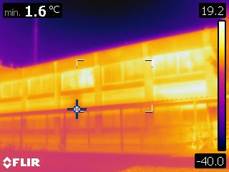
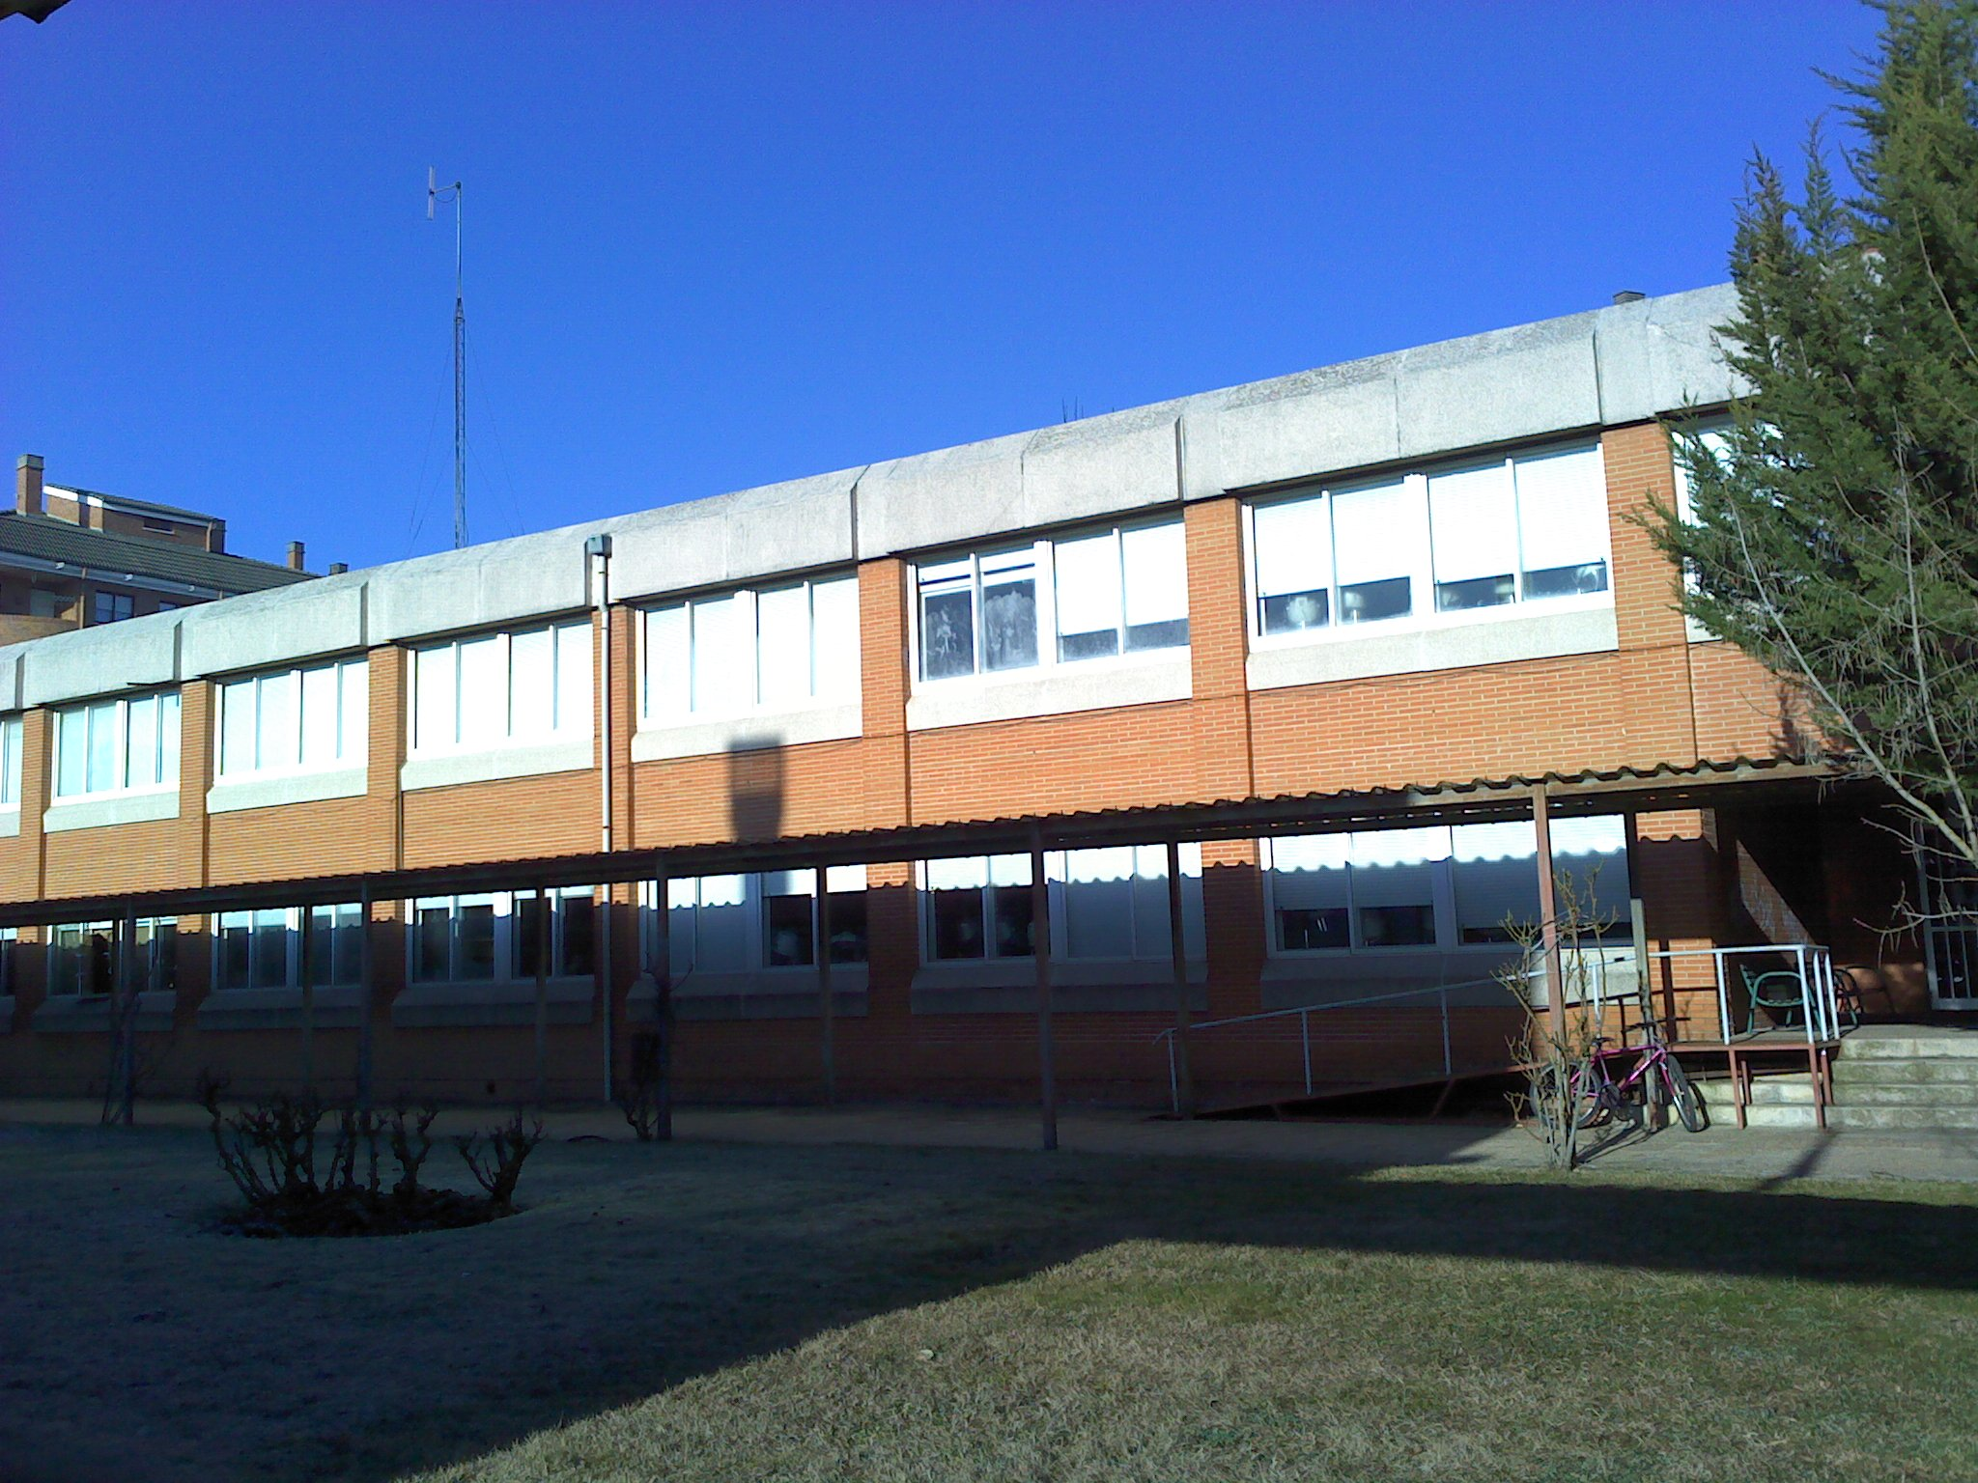
EDIFICIO B. FACHADA SUDESTE

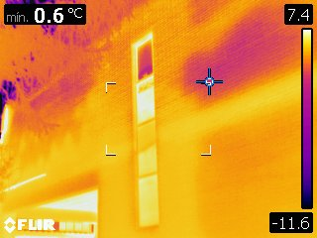
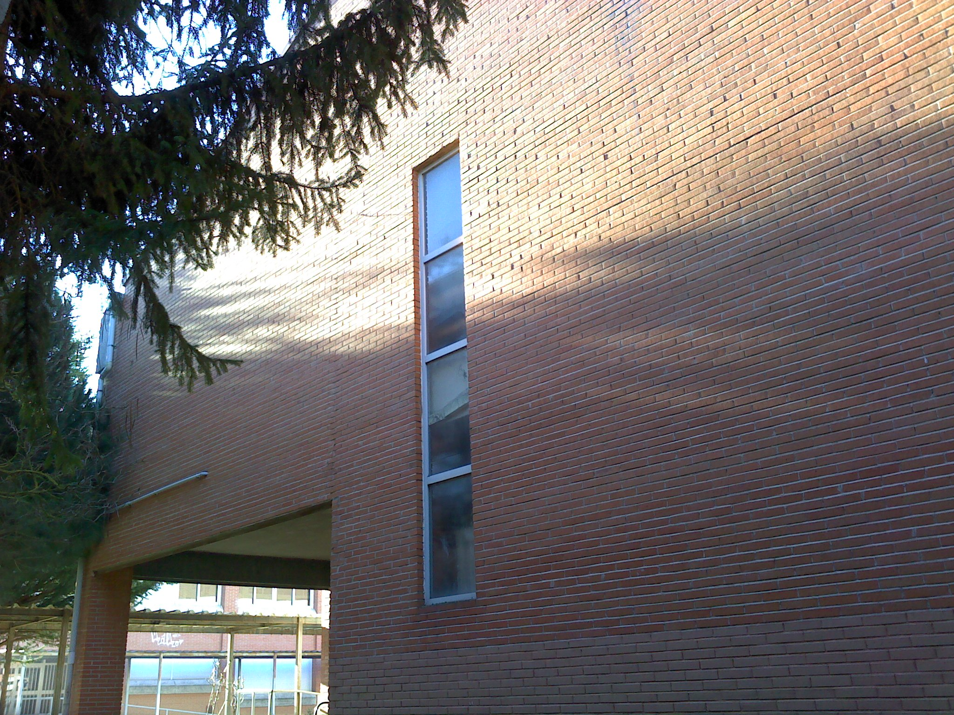
EDIFICIO B. FACHADA NORDESTE

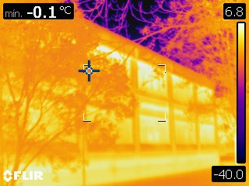
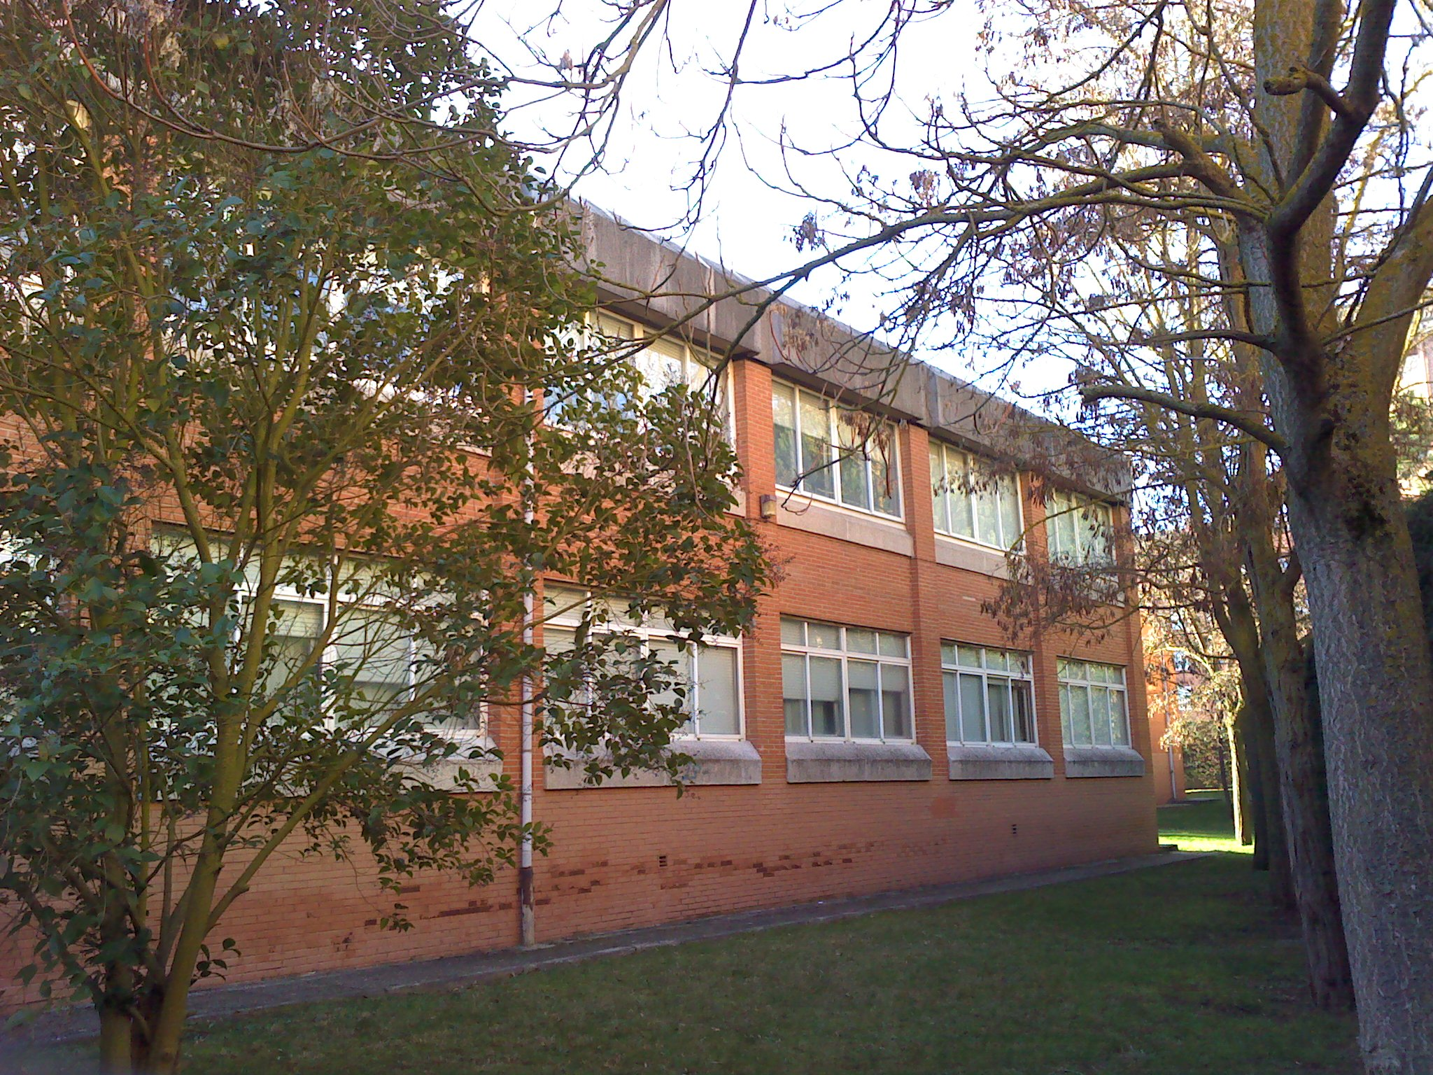
EDIFICIO B. FACHADA NOROESTE

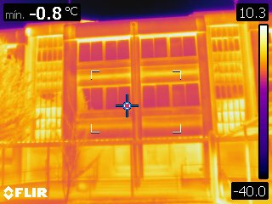
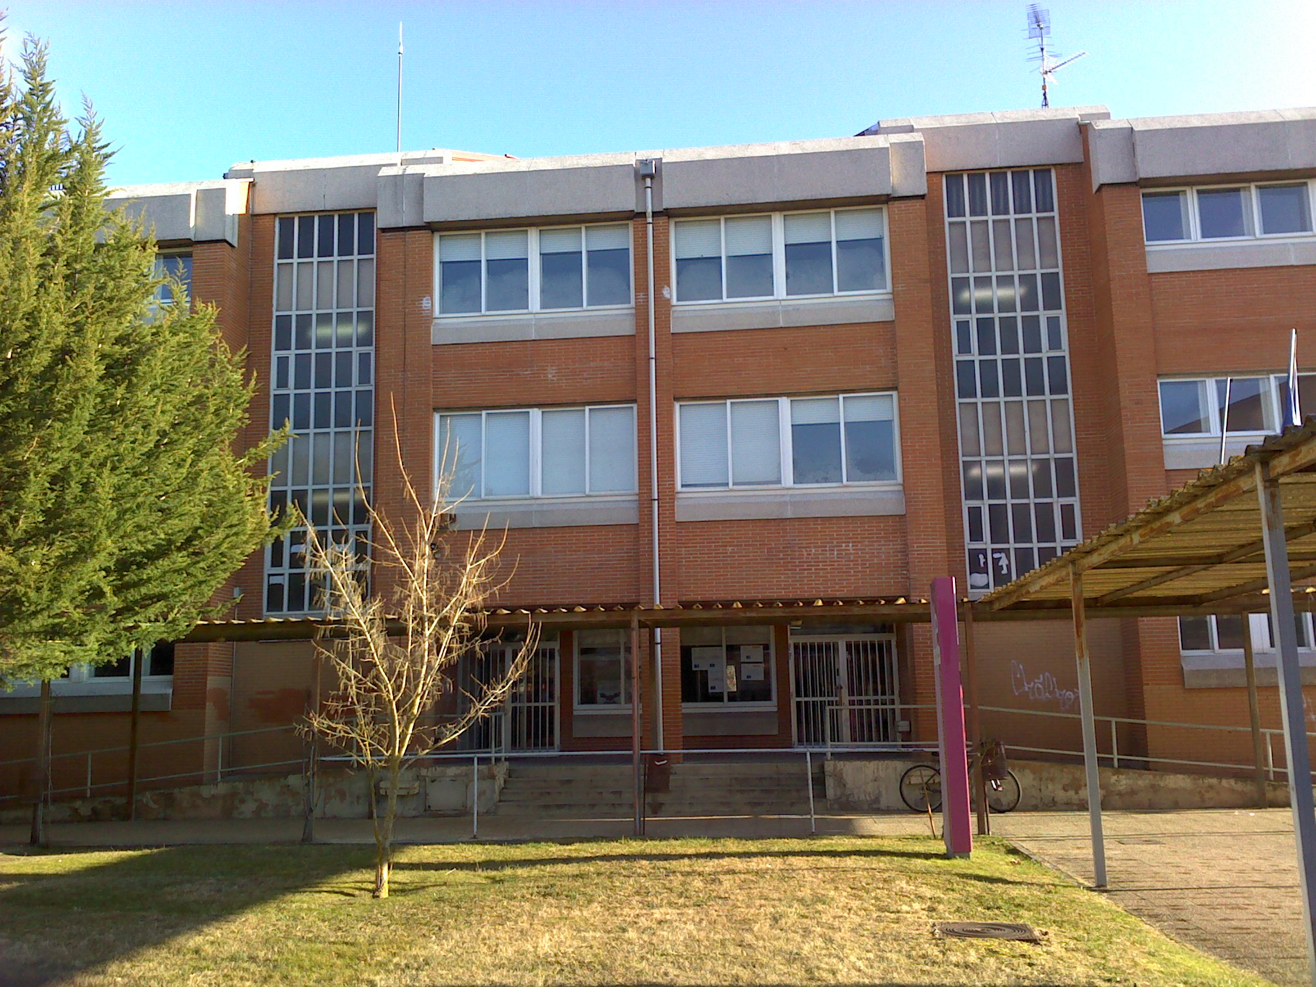

EDIFICIO A. FACHADA SUDOESTE

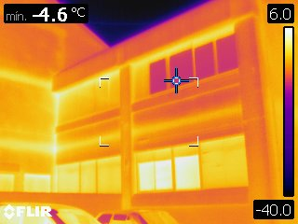
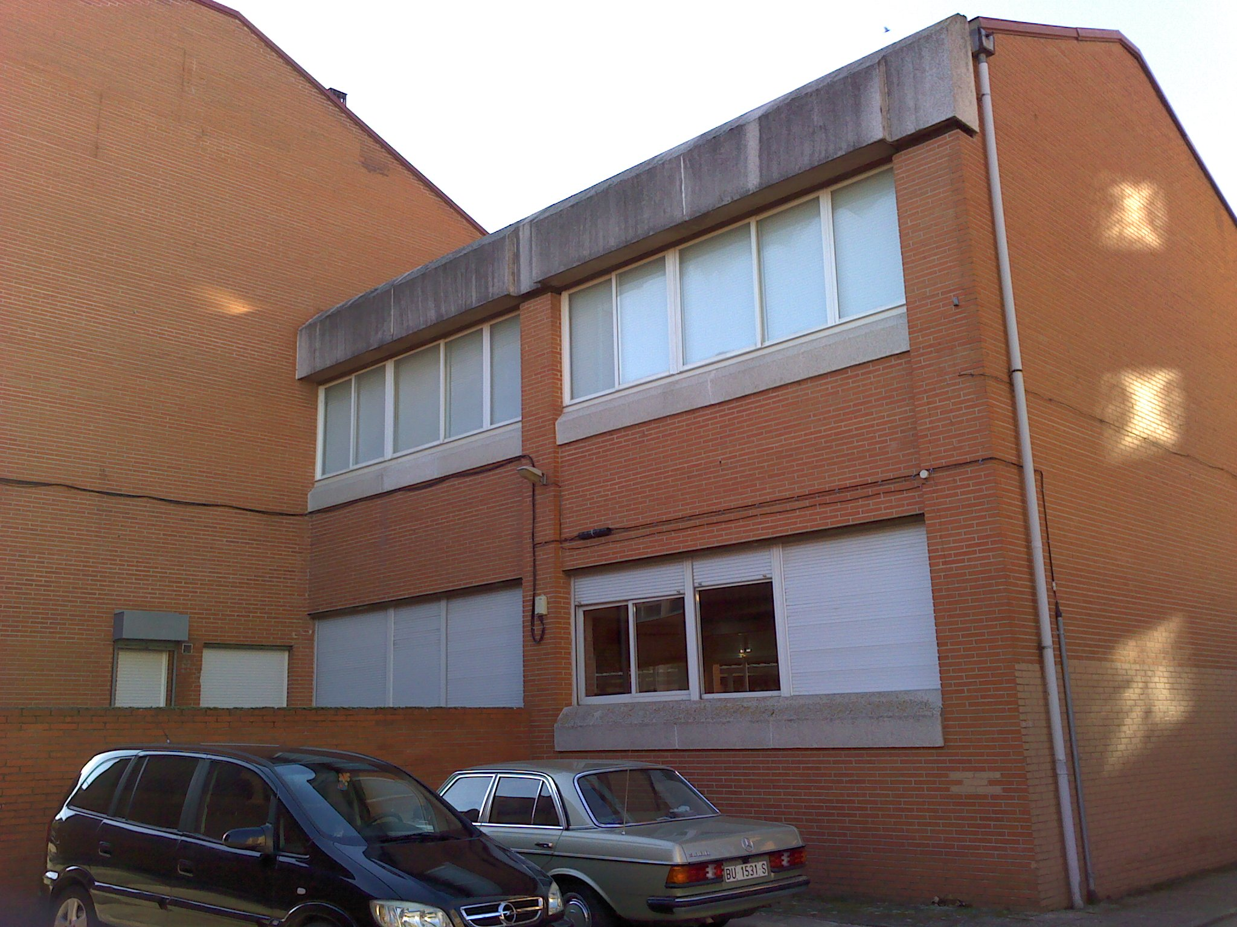

EDIFICIO A. FACHADA NORDESTE

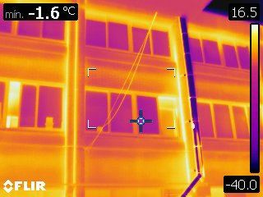
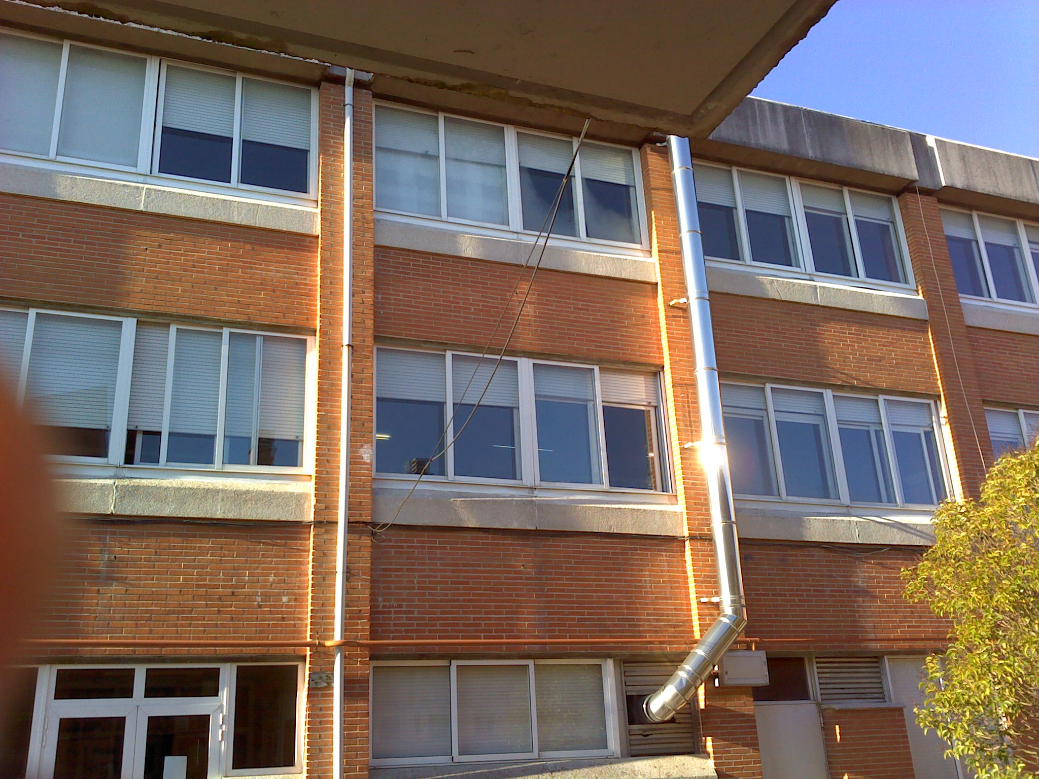

EDIFICIO A. FACHADA NORDESTE

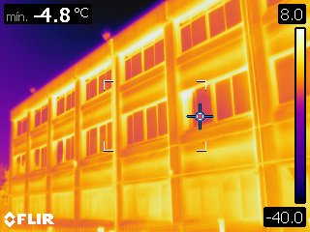
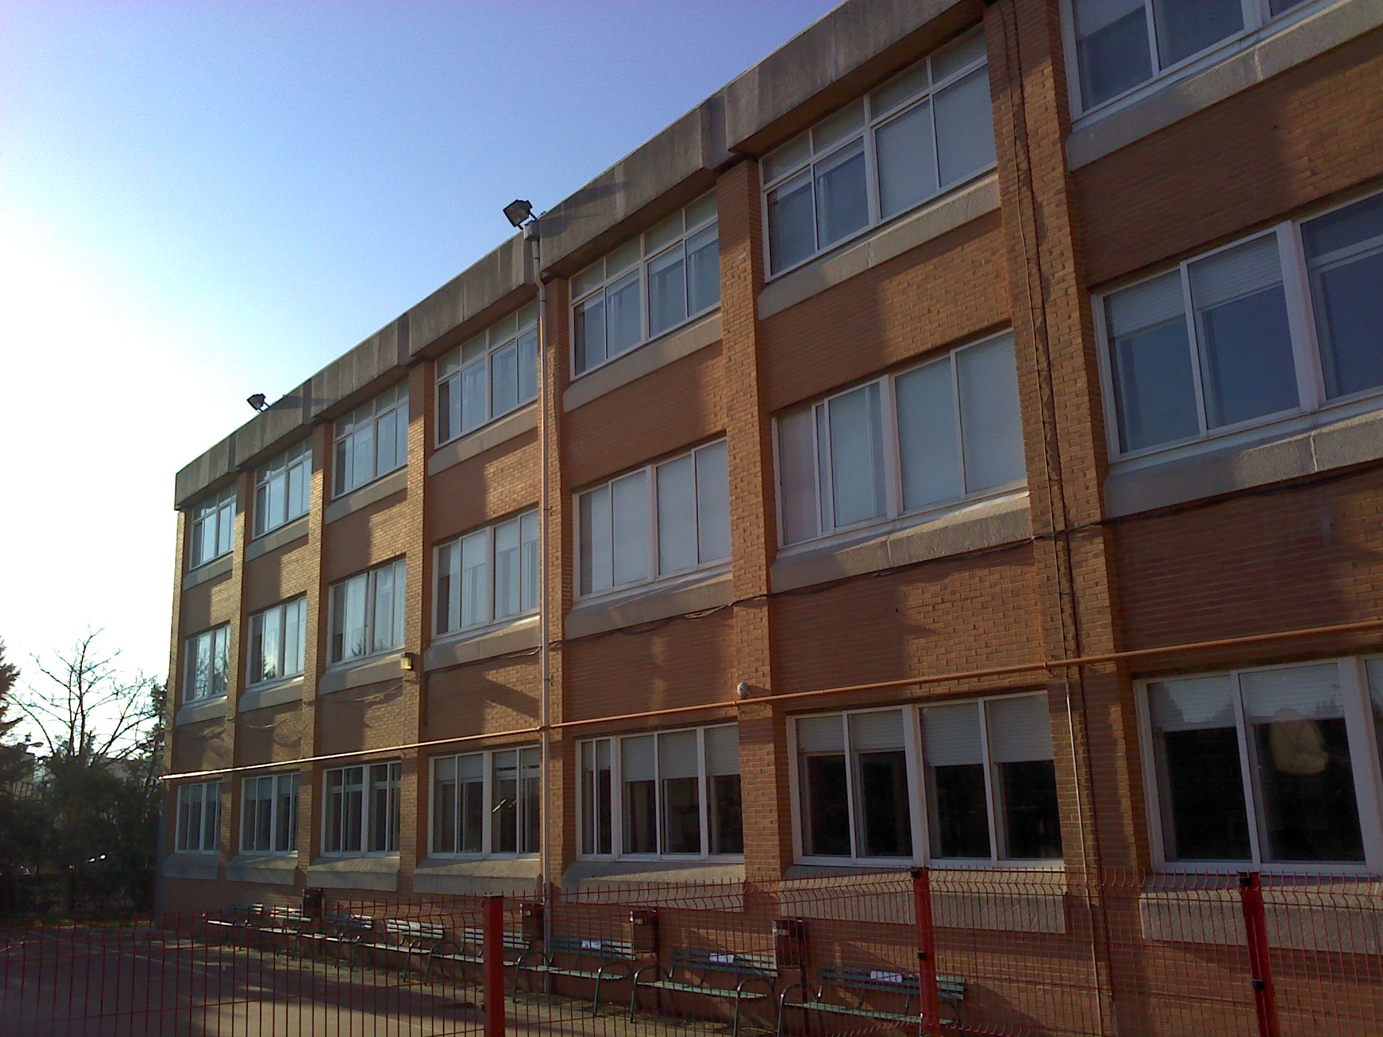

EDIFICIO A. FACHADA NORDESTE
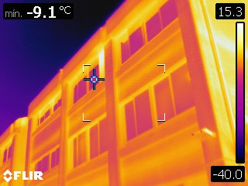
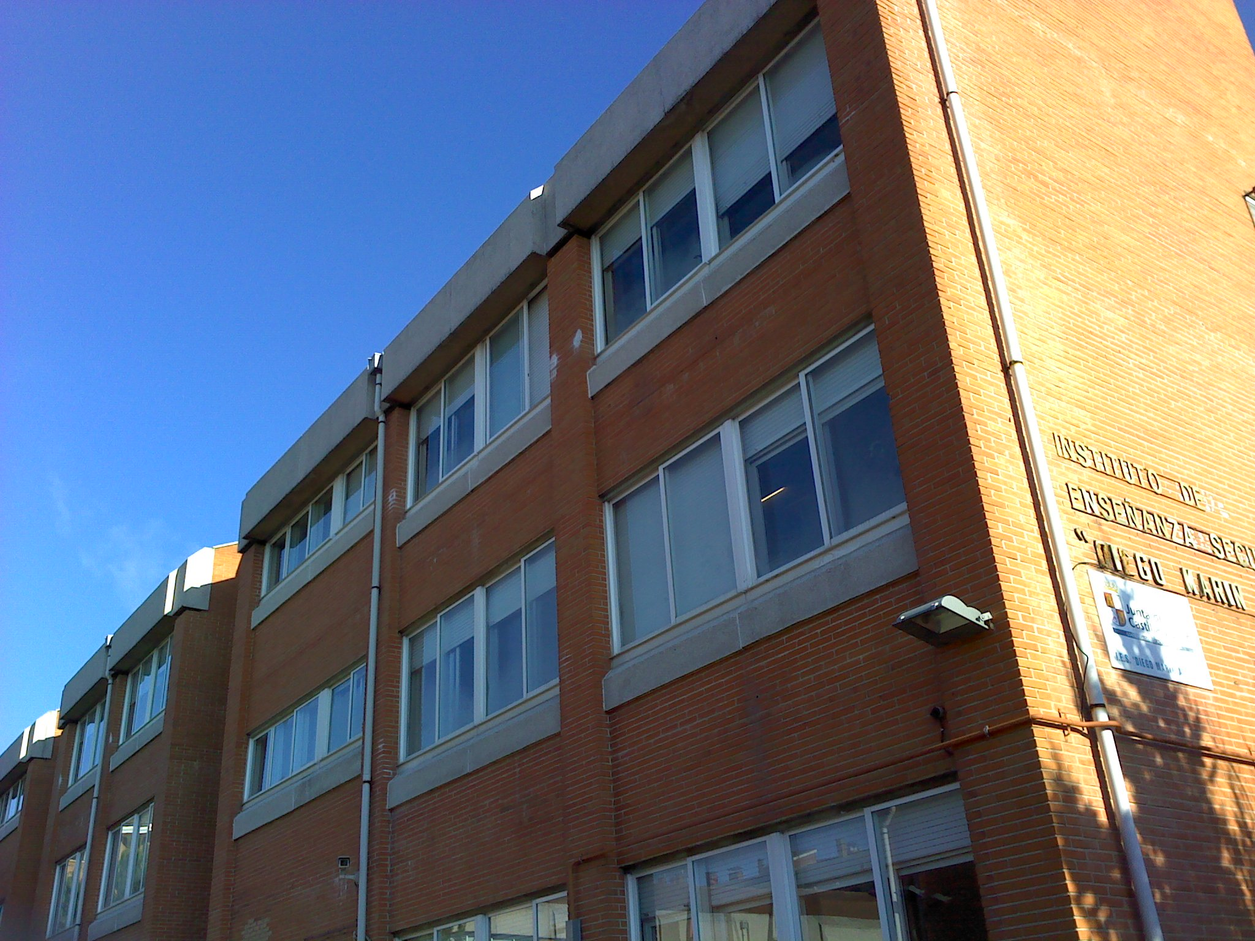

EDIFICIO A. FACHADA SUDOESTE

Valladolid, febrero de 2019

José Manuel Álvarez Cuesta

